KẾ HOẠCH BÀI DẠY TUẦN 16
(Từ ngày 23/12/2024 đến ngày 27/12/2024)
Thứ/ Ngày / Buổi |  | Môn | Tiết | Tên bài dạy
HAI  23/12/2024 | Sáng | SHTT  Toán  Anh văn  Anh văn  Anh văn | 46  76 | Tham gia Kết nối Vòng tay yêu thương+GDLTCM  Hình chữ nhật
HAI  23/12/2024 | Chiều | Tiếng Việt  Tiếng Việt | 106  107 | Bài đọc 1: Tiếng đàn.  LT về so sánh
BA  24/12/2024 | Sáng | Toán  Mĩ Thuật  Tiếng Việt  HĐTN | 77  16  108  47 | Hình vuông  Bài 8: Ngày hội ở trường em TT  Bài viết 1: Ôn chữ viết hoa: M,N  Chung tay xây dựng cộng đồng+GDLTCM
TƯ  25/12/2024 | Sáng | Toán  TN-XH  Công nghệ  Tiếng Việt  Anh văn | 78  31  16  109 | Chu vi hình chữ nhật. Chu vi hình vuông  Ôn tập và đánh giá chủ đề Cộng đồng địa phương  Bài 5: Sử dụng máy thu hình TT  Nghe-kể: Đàn cá heo và bản nhạc
TƯ  25/12/2024 | Chiều | Đạo đức  GDTC | 16  31 | Bài 5: Em giữ lời hứa TT  Tiết 1: Phối hợp di chuyển vượt chướng ngại vật thấp với động tác bước tiến và vượt chướng ngại vật cao
NĂM  26/12/2024 | Sáng | Tiếng Việt  Tiếng Việt  Âm nhạc  GDTC  Toán | 110  111  16  32  79 | Bài đọc 2: Ông lão nhân hậu.  Câu cảm tt.  Nhạc cụ. Vận dụng: Trình bày bài hát Múa sạp theo cách hát nối tiếp.  Di chuyển vượt chướng ngại vật thấp với động tác bước ngang.  Chu vi hình chữ nhật. Chu vi hình vuông TT
SÁU  27/12/2024 | Sáng | Toán  Tiếng Việt  TN-XH  HĐTN  KCBH  Tin | 80  112  32  48 | Em ôn lại những gì đã học(Tiết 1)  Bài viết 2: Em yêu nghệ thuật  Các bộ phận của thực vật và chức năng của chúng  Đội Nhi đồng tình nguyện+GDLTCM  Bát chè sẻ đôi

Tổ trưởng Ngày 20 tháng 12 năm 2024

Trương Thị Liễu Nguyễn Thị Mỹ Hằng

TUẦN 16
MÔN HOẠT ĐỘNG TRẢI NGHIỆM
Tiết 46 CHỦ ĐỀ 4: NHỮNG NGƯỜI SỐNG QUANH EM

Sinh hoạt dưới cờ: THAM GIA KẾT “NỐI VÒNG TAY YÊU THƯƠNG”+GDLTCM
Thời gian thực hiện: ngày 23 tháng 12 năm 2024
I. YÊU CẦU CẦN ĐẠT
1. Năng lực đặc thù:
- Nghe đánh giá, nhận xét tuần qua và phương hướng tuần tới; nhận biết những ưu điểm cần phát huy và nhược điểm cần khắc phục.
- HS được tham gia trực tiếp vào hoạt động Kết nối “Vòng tay yêu thương” bằng việc làm phù hợp như: góp sách vở, đồ dùng học tập, quần áo,…tặng các bạn vùng khó khăn.
- Rèn kĩ năng chú ý lắng nghe tích cực, kĩ năng trình bày, nhận xét; tự giác tham gia các hoạt động,...
- Có ý thức rèn luyện, phấn đấu để trở thành người có trách nhiệm với cộng đồng.
2. Năng lực chung.
- Hiểu được ý nghĩa của việc tham gia kết nối “Vòng tay yêu thương”.
3. Phẩm chất.
- Bồi dưỡng phẩm chất nhân ái, trung thực, trách nhiệm. Biết lắng nghe tích cực.
- Bồi dưỡng phẩm chất nhân ái, trung thực, trách nhiệm. Biết lắng nghe tích cực.
II. ĐỒ DÙNG DẠY HỌC
- Kế hoạch bài dạy, bài giảng Power point.
- SGK và các thiết bị, học liệu phụ vụ cho tiết dạy.

III. CÁC HOẠT ĐỘNG DẠY HỌC CHỦ YẾU
TG | Hoạt động của giáo viên | Hoạt động của học sinh
3p  2p  25p  5p | - Khởi động:  * Mục tiêu:  + Tạo không khí vui vẻ, phấn khởi trước giờ học.  * Cách tiến hành:  - GV cho HS ổn định tổ chức, nhắc nhở HS chỉnh đốn hàng ngũ, trang phục để thực hiện nghi lễ chào cờ.  - GV Nhận xét, tuyên dương  2. Chào cờ:  * Mục tiêu:  - Nghe đánh giá, nhận xét tuần qua và phương hướng tuần tới; nhận biết những ưu điểm cần phát huy và nhược điểm cần khắc phục.  * Cách tiến hành:  - HS tập trung trên sân cùng HS toàn trường.  - Thực hiện nghi lễ chào cờ.  - GV trực ban tuần lên nhận xét thi đua.  - Đại diện BGH nhận xét bổ sung và triển khai các công việc tuần mới.  3. Sinh hoạt dưới cờ:  * Mục tiêu: HS tham gia các hoạt động giúp đỡ những người khó khăn xung quanh.  * Cách tiến hành:  - Nhà trường tổ chức cho HS tham gia hoạt động Kết nối “Vòng tay yêu thương” với một số hoạt động sau:  + Đại diện nhà trường tổng kết và nhận xét về việc hưởng ứng, mức độ tích cực tham gia hoạt động Kết nối “Vòng tay yêu thương” của HS toàn trường.  + GV tổ chức cho HS tập hợp những món quà đã chuẩn bị để gửi tặng các bạn HS vùng khó khăn. GV hướng dẫn HS để riêng quà theo từng phân loại: quần áo, sách vở, đồ dùng học tập.  + Đại diện nhà trường khen ngợi, khuyến khích những cá nhân tập thể lớp tích cực tham gia hoạt động.  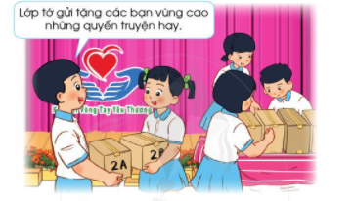  + Kết thúc mỗi câu chuyện, GV mời một số HS phát biểu cảm nghĩ về câu chuyện được nghe.  Lồng ghép giáo dục lí tưởng cách mạng, đạo đức lối sống cho học sinh  Chủ động tham gia các hoạt động của Sao Nhi Đồng, Đội Thiếu niên Tiền phong Hồ Chí Minh và các hoạt động đội của nhà trường.  3. Vận dụng.  * Mục tiêu:  + Củng cố những kiến thức đã học  + Vận dụng kiến thức đã học vào thực tiễn.  + Tạo không khí vui vẻ, hào hứng, lưu luyến sau giờ học.  * Cách tiến hành:  - GV nhận xét, đánh giá, khen ngợi, biểu dương HS.  - GV dặn dò HS chuẩn bị nội dung HĐGD theo chủ đề lần SH dưới cờ tuần sau: kết nối “ Em với nghề yêu thích” | - HS thực hiện  - HS chào cờ.  - HS lắng nghe.  - HS lắng nghe, tiếp thu, thực hiện.  - HS lắng nghe và thực hiện tốt các hoạt động  - HS nêu  - HS lắng nghe
IV. ĐIỀU CHỈNH SAU BÀI DẠY
......................................................................................................................................................
......................................................................................................................................................

TUẦN 16
MÔN TOÁN:
Tiết 76
Bài 51: HÌNH CHỮ NHẬT – Trang 107
Thời gian thực hiện: ngày 23 tháng 12 năm 2024

I. YÊU CẦU CẦN ĐẠT:
1. Năng lực đặc thù:
- Có được biểu tượng về hình dạng, đặc điểm, tên gọi của hình chữ nhật.
- Liên hệ với những tình huống trong thực tế cuộc sống có liên quan đến hình dạng, đặc điểm tên gọi của hình chữ nhật.
- Phát triển năng lực lập luận, tư duy toán học và năng lực giao tiếp toán học
2. Năng lực chung.
- Năng lực tự chủ, tự học: Thông qua việc quan sát, phân loại xác định đặc điểm của các HCN, HS có cơ hội phát triển NL tư duy và lập luận toán học.
- Năng lực giải quyết vấn đề và sáng tạo: tham gia tích cực trò chơi, vận dụng.
- Năng lực giao tiếp và hợp tác: Thực hiện tốt nhiệm vụ trong hoạt động nhóm.
3. Phẩm chất.
- Phẩm chất nhân ái: Có ý thức giúp đỡ lẫn nhau trong hoạt động nhóm để hoàn thành nhiệm vụ.
- Phẩm chất chăm chỉ: Chăm chỉ suy nghĩ, trả lời câu hỏi; làm tốt các bài tập.
- Phẩm chất trách nhiệm: Giữ trật tự, biết lắng nghe, học tập nghiêm túc.
II. ĐỒ DÙNG DẠY HỌC
- Kế hoạch bài dạy, bài giảng Power point.
- SGK và các thiết bị, học liệu phụ vụ cho tiết dạy.

III. HOẠT ĐỘNG DẠY HỌC CHỦ YẾU
TG | Hoạt động của giáo viên | Hoạt động của học sinh
5P | 1. Khởi động:  - Mục tiêu: + Tạo không khí vui vẻ, khấn khởi trước giờ học.  + Kiểm tra kiến thức đã học của học sinh ở bài trước.  - Cách tiến hành:
 | - GV tổ chức trò chơi để khởi động bài học.  + Câu 1: Thực hiện đo độ dài các cạnh của hình chữ nhật mà em vẽ , ghi lại số đo dùng ê ke kiểm tra lại các góc của hình chữ nhật, nói cho bạn nghe các cạnh, các góc của hình chữ nhật  + Câu 2:  - GV Nhận xét, tuyên dương.  - GV dẫn dắt vào bài mới | - HS tham gia trò chơi- HS làm việc theo nhóm đôi  + Trả lời: đại diện trả lời : Các hình chữ nhật có độ dài khác nhau nhưng đều có đặc điểm chung là hai cạnh dài bằng nhau, hai cạnh ngắn bằng nhau và đều có 4 góc vuông  + HS khác nhận xét  - HS lắng nghe.
15P | 2. Hoạt động hình thành kiến thức:  - Mục tiêu:  - HS nhận biết được hình chữ nhật có 4 góc vuông, có hai cạnh dài bằng nhau, hai cạnh ngắn bằng nhau  - Độ dài cạnh dài gọi là chiều dài, độ dài cạnh ngắn gọi là chiều rộng.  - Cách tiến hành:
 | GV cho HS quan sát hình vẽ SGK.  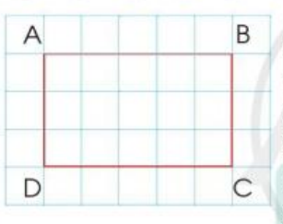  -GV chỉ hình giới thiệu cách đọc tên các đỉnh, cạnh và góc của hình chữ nhật  -GV giới thiệu cách viết AB = CD được hiểu là độ dài cạnh AB bằng độ dài cạnh CD  -GV đưa ra HCN  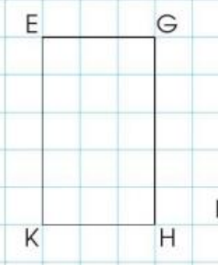  - GV mời HS khác nhận xét.  - GV nhận xét, tuyên dương.  - GV nhận xét chung, tuyên dương. | - HS quan sát hình vẽ SGK chỉ và nói cho bạn nghe các đỉnh, cạnh, góc của hình chữ nhật:  + Học sinh dựa vào ô vuông nhỏ để nhận biết là HCN có hai cạnh dài bằng nhau, 2 cạnh ngắn bằng nhau, 4 góc đều vuông  + Học sinh quan sát lắng nghe  + HS thực hành theo cặp đọc tên các đỉnh, cạnh góc vuông của hình chữ nhật, viết các cạnh bằng nhau của hình chữ nhật.  + Đại diện nêu lại  + HS khác nhận xét.
15P | 3. Hoạt động luyện tập  - Mục tiêu:  - HS quan sát hình vẽ nhận biết,đọc tên các hình chữ nhật, dùng ê kê và thước thẳng để kiểm tra xem hình đã cho có phải là hình chữ nhật hay không?  - HS Biết đo độ dài của hình chữ nhật, nêu cách kẻ thêm đoạn thẳng để được hình chữ nhật, vẽ HCN trên lưới ô vuông.  - Cách tiến hành:
 | Bài 1 : Đọc tên các hình chữ nhật có trong hình dưới đây: ( HS làm việc theo cặp)  - GV cho HS nêu yêu cầu bài 1  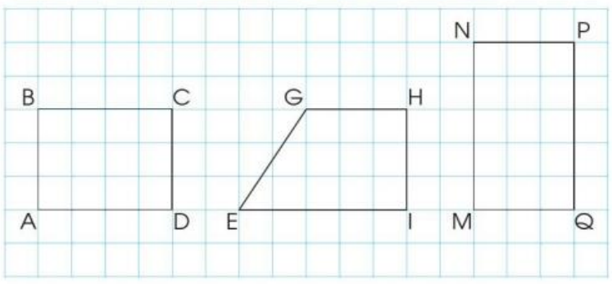  ? Vì sao con biết hình ABCD là hình chữ nhật  -GV hỏi TT với hình NNPQ  - GV mời học sinh nhận xét, tuyên dương.  Bài 2: a) Dùng ê ke và thươc thẳng để kiểm tra mỗi hình dưới đây có phải là hình chữ nhật hay không? ( làm việc chung cả lớp)  - GV cho HS nêu yêu cầu bài 4  M  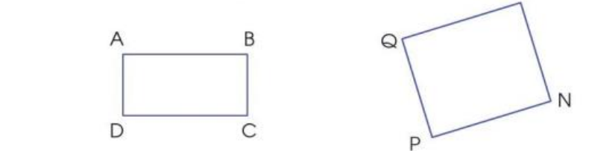  ? Vì sao con biết hình ABCD là hình chữ nhật, hình MNPQ không phải là HCN  - GV nhận xét, tuyên dương.  b) Đo rồi cho biết độ dài các cạnh của mỗi hình chữ nhật trên  - GV nhận xét, tuyên dương.  Bài 3: Nêu cách kẻ thêm một đoạn thẳng để được hình chữ nhật ( Thảo luận theo nhóm bàn)  - GV cho HS nêu yêu cầu bài 3  - Các nhóm làm việc vào phiếu học tập nhóm.  - Các nhóm trình bày kết quả, nhận xét lẫn nhau.  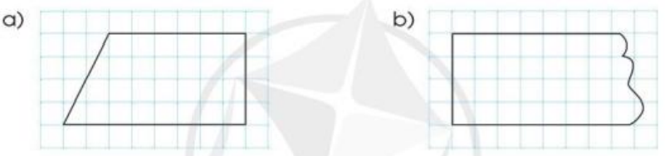  - GV nhận xét, tuyên dương.  Bài 4 : Vẽ HCN trên lưới ô vuông theo hướng dẫn sau: ? ( làm việc chung cả lớp)  - GV cho HS nêu yêu cầu bài 4  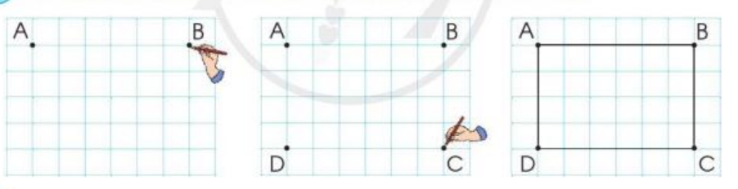  - GV chốt lại và vẽ mẫu  - Sau khi thực hành vẽ trên vở ô ly con có thể chia sẻ những lưu ý mà bản thân con rút ra được trong quá trình vẽ HCN? | -1 HS nêu yêu cầu bài  + HS chỉ và đọc tên các hình chữ nhật có trong hình đã cho  + Đại diện một vài cặp trả lời  -Con dựa vào lưới ô vuông, con thấy hình ABCD có 4 góc vuông, có cạnh AB và cạnh CD gồm có độ dài là 3 ô vuông, cạnh BC và AD có độ dài là 4 ô vuông  1 HS nêu yêu cầu bài  + HS làm bài cá nhân – nêu kết quả : Hình ABCD là hình chữ nhật, hình MNPQ không phải là HCN  + Hs khác nhận xét  + HS nêu câu trả lời  + HS đo rồi nêu kết quả :  - HS khác nhận xét  -1 HS nêu đề bài  + HS thảo luận nêu cách kẻ:  + Đại diện các nhóm trả lời : Muốn kẻ thêm một đoạn thẳng vào hình để được HCN con dựa vào lưới ô vuông của hình để kẻ  + HS nêu cụ thể cách kẻ của từng hình.  -1 HS nêu đề bài  + HS quan sát các thao tác vẽ HCN trên lưới ô vuông trong SGK  + HS chỉ và nói cho bạn nghe cách vẽ  + Hs quan sát  + HS thực hành vẽ trên vở ô ly  + HS chia sẻ trước lớp
3-5P | 4. Vận dụng.  - Mục tiêu:  + Củng cố những kiến thức đã học trong tiết học để học sinh khắc sâu nội dung.  + Vận dụng kiến thức đã học vào thực tiễn:vẽ và cắt HCN trên giấy thủ công, đặt tên hình và đọc tên các đỉnh, các cạnh có độ dài bằng nhau.  + Tạo không khí vui vẻ, hào hứng, lưu luyến sau khi học sinh bài học.  - Cách tiến hành:
 | Bài 5: Vẽ một hình chữ nhật trên giấy thủ công có lưới ô vuông rồi cắt ra HCN đó  - GV cho HS nêu yêu cầu bài 5  - GV chia nhóm 4, các nhóm làm việc vào phiếu học tập nhóm.  - Các nhóm trình bày kết quả, nhận xét lẫn nhau.  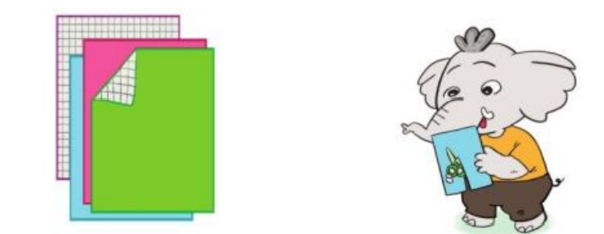  -Con có thể dặt cho hình và chỉ ra đâu là chiều dài đâu là chiều rộng trong hình mà con vừa cắt?  -Con đo rồi nêu độ dài của chiều dài, độ dài của chiều rộng?  Củng cố :  ? Qua bài học hôm nay con biết thêm được điều gì.  ? Thuật ngữ toán học nào con cần nhớ  ? Điều gì thú vị con phát hiện ra khi học hình chữ nhật | - HS nêu yêu cầu bài 5.  + Các nhóm làm việc vào giấy thủ công  - Đại diện các nhóm trình bày:  -Lấy giấy thủ công, mặt sau giấy thủ công đã có kẻ ô vuông HS vẽ một HCN tùy ý trên lưới ô vuông đó.  -Cắt rời HCN vừa kẻ ra khỏi tờ giấy thủ công và chia sẻ với bạn HCN vừa cắt
IV. Điều chỉnh sau bài dạy:
............................................................................................................................
............................................................................................................................
............................................................................................................................

TUẦN 16
MÔN TIẾNG VIỆT
Tiết 106, 107 BÀI 9: SÁNG TẠO NGHỆ THUẬT
BÀI ĐỌC 1 : TIẾNG ĐÀN (T1+2)
Thời gian thực hiện ngày 23 tháng 12 năm 2024
I. YÊU CẦU CẦN ĐẠT:
1. Năng lực đặc thù.
- Phát triển năng lực ngôn ngữ
+ Đọc thành tiếng trôi chảy toàn bài. Phát âm đúng các từ ngữ có âm, vấn,
thanh mà HS dễ viết sai: vi ô lông, nốt nhạc, hắt lên, ắc sê, nước mưa, tung
lưới, lướt nhanh, sẫm màu, vũng nước,...
+ Ngắt nghỉ hơi đúng theo các dấu câu và theo nghĩa.
+ Hiểu nghĩa của các từ ngữ trong bải: lên dây, ác sê, dân chài
+ Trả lời được các CH về nội dung bài.
+ Hiểu ý nghĩa của bài: Bài đọc miêu tả vẻ đẹp của tiếng đản và cảm xúc của bạn nhỏ khi chơi đàn.
+ Nhận biết và hoàn thành các hình ảnh so sánh (so sánh âm thanh với âm thanh)
- Phát triển năng lực văn học:
+ Biết bảy tỏ sự yêu thích đối với các chi tiết hay trong câu chuyện.
+ Cảm nhận được giá trị văn học của các hình ảnh so sánh.
2. Năng lực chung.
- Năng lực tự chủ, tự học: lắng nghe, đọc bài và trả lời các câu hỏi. Nêu được nội dung bài. Biết giải nghĩa từ bằng từ có nghĩa giống nhau, biết đặt câu với từ chỉ hoạt động.
- Năng lực giải quyết vấn đề và sáng tạo: tham gia trò chơi, vận dụng.
- Năng lực giao tiếp và hợp tác: tham gia đọc trong nhóm, cùng bạn thảo luận nhóm.
3. Phẩm chất.
- Phẩm chất yêu nước: Biết yêu cảnh đẹp, yêu âm nhạc.
- Phẩm chất nhân ái: Biết yêu quý bạn bè qua bài đọc.
- Phẩm chất chăm chỉ: Chăm chỉ đọc bài, trả lời câu hỏi.
- Phẩm chất trách nhiệm: Giữ trật tự, học tập nghiêm túc.
II. ĐỒ DÙNG DẠY HỌC
- Kế hoạch bài dạy, bài giảng Power point.
- SGK và các thiết bị, học liệu phụ vụ cho tiết dạy.
III. CÁC HOẠT ĐỘNG DẠY HỌC CHỦ YẾU
TG | Hoạt động của giáo viên | Hoạt động của học sinh
10p  30p  20p  10p | 1. Khởi động.  * Mục tiêu:  - Tạo không khí vui vẻ, phấn khởi trước giờ học.  - Kiểm tra kiến thức đã học ở bài đọc trước.  * Cách tiến hành:  - GV giới thiệu chủ điểm và cùng chia sẻ với HS về chuẩn bị của các em với sáng tạo nhệ thuật.  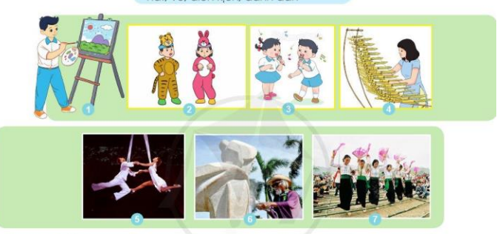  ? Kể tên một số hoạt động nghệ thuật khác  - GV Nhận xét, tuyên dương.  - GV dẫn dắt vào bài mới  Qua hoạt động chia sẻ vừa rồi, chắc các em đã đoán được chủ điểm bài học ngày hôm nay. Đó là chủ điểm Sáng tạo nghệ thuật. Các em đã nói về các hoạt động nghệ thuật khác nhau, vậy thì ở trường, các em được luyện tập về những hoạt động nghệ thuật gì? Bài đọc hôm nay sẽ nói về một tiết học nghệ thuật của các em.  2. Khám phá.  * Mục tiêu:  + Đọc thành tiếng trôi chảy toàn bài. Phát âm đúng các từ ngữ có âm, vấn,  thanh mà HS dễ viết sai: vi ô lông, nốt nhạc, hắt lên, ắc sê, nước mưa, tung  lưới, lướt nhanh, sẫm màu, vũng nước,...  + Ngắt nghỉ hơi đúng theo các dấu câu và theo nghĩa.  + Hiểu nghĩa của các từ ngữ trong bải: lên dây, ác sê, dân chài  + Trả lời được các CH về nội dung bài.  + Hiểu ý nghĩa của bài: Bài đọc miêu tả vẻ đẹp của tiếng đản và cảm xúc của bạn nhỏ khi chơi đàn.  * Cách tiến hành:  Hoạt động 1: Đọc thành tiếng.  - GV đọc mẫu: Đọc diễn cảm, nhấn giọng ở những từ ngữ giàu sức gợi tả, gợi cảm.  - GV HD đọc: Đọc trôi chảy toàn bài, ngắt nghỉ đúng nhịp thơ.  - Gọi 1 HS đọc toàn bài.  - GV chia đoạn : (2 đoạn)  + Đoạn 1: Từ đầu đến làn mi rậm cong dài khẽ rung động.  + Đoạn 2: Tiếp theo cho đến hết.  - GV gọi HS đọc nối tiếp theo đoạn.  - Luyện đọc từ khó: : vi ô lông, nốt nhạc, hắt lên, ắc sê, nước mưa, tung lưới, lướt nhanh, sẫm màu, vũng nước,…  - Luyện đọc câu:  Tiếng đàn bay ra vườn. //Vài cánh ngọc lan êm ái rụng xuống nền đất mát rượi. //Dưới đường/ lũ trẻ đang rủ nhau thả những chiếc thuyền gấp bằng giấy trên những vũng nước mưa.//Ngoài Hồ Tây, /dân chài đang tung lưới bắt cá.// Hoa mười giờ nở đỏ quanh các lối đi ven hồ. // Bóng mấy con chim bồ câu lướt nhanh trên những mái nhà cao thấp. //  - Luyện đọc đoạn: GV tổ chức cho HS luyện đọc khổ thơ theo nhóm 2.  - GV nhận xét các nhóm.  Hoạt động 2: Đọc hiểu.  - GV gọi HS đọc và trả lời lần lượt 3 câu hỏi trong sgk. GV nhận xét, tuyên dương.  - GV hỗ trợ HS gặp khó khăn, lưu ý rèn cách trả lời đầy đủ câu.  + Câu 1: Tiếng đàn của Thuy được miêu tả như thế nào?  + Câu 2: Những hình ảnh nào thể hiện sự xúc động và niềm say mê của Thủy khi chơi  tn?  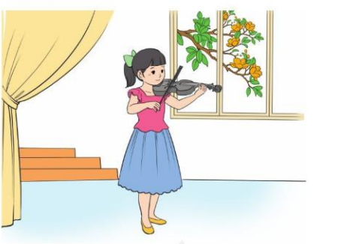  + Câu 3: Tìm những hình ảnh thanh bình bên ngoài phòng thì trong lúc Thủy chơi đàn ?  3. Hoạt động luyện tập  * Mục tiêu:  - Ôn luyện về câu khiến:  Nhận biết và hoàn thành các hình ảnh so sánh (so sánh âm thanh với âm thanh)  -Phát triển năng lực văn học:  + Biết bảy tỏ sự yêu thích đối với các chi tiết hay trong câu chuyện.  + Cảm nhận được giá trị văn học của các hình ảnh so sánh.  * Cách tiến hành:  1. Tìm một hình ảnh so sánh trong bài đọc?  - GV yêu cầu HS đọc đề bài.  -GV nhận xét chốt lại  2. Những âm thanh nào được so sánh với nhau trong các câu thơ, câu văn sau?  ? Bài yêu cầu gì  - GV mời HS trình bày bài làm.  a. Tiếng suối trong như tiếng hát xa  Trăng lồng cổ thụ, bóng lồng hoa  ? Vì sao tiếng suối và tiếng dế được so sánh với nhau?  b. Tiếng dế nỉ non như một khúc nhạc đồng quê.  ? Vì sao tiếng “ tiếng dế” được so sánh với “khúc nhạc đồng quê".  c. Tiếng mưa rơi trên mái tôn ầm ầm như tiếng trống gõ.  ? Vì sao tiếng mưa rơi trên mái tôn” được so sánh với “tiếng trống gờ",  - GV nhận xét tuyên dương.  thăm về thời gian nghỉ hè.  3.Chọn từ ngữ phù hợp để hoàn thành các câu văn, câu thơ sau?  - GV mời HS đọc yêu càu bài  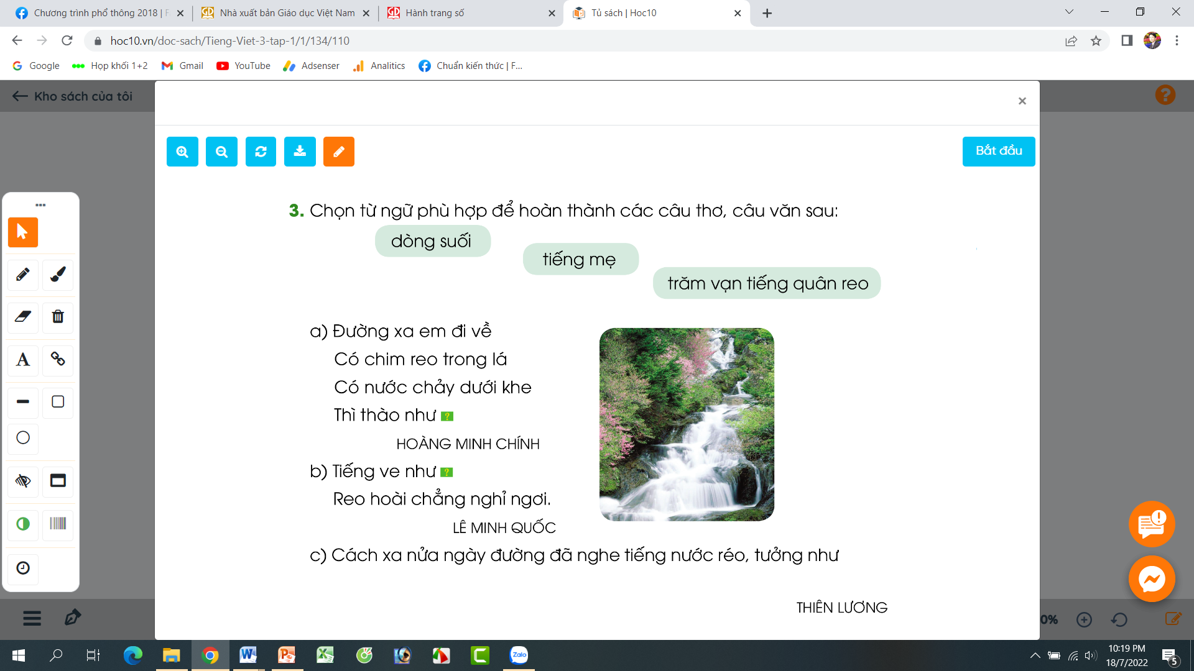  - Mời HS trình bày.  - HS khác nhận xét.  - GV Nhận xét tuyên dương  - GV mời HS nêu nội dung bài.  - GV Chốt: Bài đọc miêu tả vẻ đẹp của tiếng đản và cảm xúc của bạn nhỏ khi chơi đàn.  4. Vận dụng.  * Mục tiêu:  - Củng cố những kiến thức đã học trong tiết học để học sinh khắc sâu nội dung.  - Vận dụng kiến thức đã học vào thực tiễn.  - Tạo không khí vui vẻ, hào hứng, lưu luyến sau khi học sinh bài học.  - Phát triển năng lực ngôn ngữ.  * Cách tiến hành:  - GV tổ chức vận dụng để củng cố kiến thức và vận dụng bài học vào tực tiễn cho học sinh.  + Con hãy đặt một câu trong đó có sử dụng biện pháp so sánh ( hình ảnh với hình ảnh).  + Con hãy đặt một câu trong đó có sử dụng biện pháp so sánh ( âm thanh với âm thanh )?  - Nhắc nhở các em cần nghiêm túc trong các hoạt động tập thể. Biết giữ trật tự, lắng nghe, không ồn ào gây rối,...  - Nhận xét, tuyên dương  - Nhận xét tiết học, dặt dò bài về nhà. | - HS quan sát tranh, lắng nghe ý nghĩa chủ điểm SÁNG TẠO NGHỆ THUẬT  Cho hs chơi trò chơi đóng vai : 1 HS phỏng vấn theo từng bức ảnh – 1 HS trả lời  Đáp án:  1. vẽ  2, diễn kịch  3, ca hát  4, đánh đàn  5, biểu diễn xiếc  6. tạc tượng  7, múa sạp  + HS trả lời theo hiểu biết của mình.  - HS lắng nghe.  - Hs lắng nghe.  - HS lắng nghe cách đọc.  - 1 HS đọc toàn bài.  - HS quan sát  - HS đọc nối tiếp theo đoạn.  - HS đọc từ khó.  - 2-3 HS đọc câu.  - HS luyện đọc theo nhóm 2.  - HS trả lời lần lượt các câu hỏi:  + Những âm thanh trong trẻo  vút bay lên giữa yên lặng của gian phòng.  + Vầng trán của Thuỷ hơi tái đi nhưng gò má ửng hồng, đòi mắt sẫm màu hơn, làn mi rậm cong dài khẽ rung động.  + Vài cánh ngọc lan êm ái rụng xuống nền đất mát rượi. Lũ trẻ rủ nhau thả những chiếc thuyền giấy trên những vùng nước mưa. Ngoài hồ Tây, dân chài tung lưới  -1HS nêu yêu cầu bài  -HS đọc thầm bài, tìm câu văn  -HS báo cáo kết quả  - Khi ắc sẽ vừa khẽ chạm vào những sợi dây đàn thì như có phép lạ, những âm thanh trong trẻo bay vút lên giữa yên lặng của gian phòng,  -Học sinh đọc toàn bài  -1HS nêu yêu cầu bài  -HS làm vở bài tập  - HS báo cáo kết quả  - “Tiếng suối” được so sánh với "tiếng hát”.  - Chúng được so sánh về âm thanh(cùng có đặc điểm “trong trẻo”),  -“Tiếng dế” được so sánh với “khúc nhạc đồng quê".  - Chúng được so sánh về âm thanh (cùng có đặc điểm “nỉ non" ),  - “Tiếng mưa rơi trên mái tôn” được so sinh với “tiếng trống gờ",  - Chủng được so sánh về âm thanh (cùng có đặc điểm "ầm ầm").  -1HS nêu yêu cầu bài  - HS làm vở bài tập  - HS báo cáo kết quả  a) tiếng mẹ  b) dòng suối  c) trăm vạn tiếng quân reo  - 1 – 2 HS trình bày.  - HS khác nhận xét.  - 1-2 HS nêu nội dung bài  - HS tham gia để vận dụng kiến thức đã học vào thực tiễn.  - HS quan sát video.  + Trả lời các câu hỏi.  - Lắng nghe, rút kinh nghiệm.
IV. ĐIỀU CHỈNH SAU BÀI DẠY
.................................................................................................................................................................
.................................................................................................................................................................

TUẦN 16
MÔN TOÁN:
Tiết 77
Bài 52: HÌNH VUÔNG – Trang 109
Thời gian thực hiện: ngày 24 tháng 12 năm 2024

I. YÊU CẦU CẦN ĐẠT:
1. Năng lực đặc thù:
- Có được biểu tượng về hình dạng, đặc điểm, tên gọi của hình vuông
- Liên hệ với những tình huống trong thực tiễn cuộc sống có liên quan đến hình dạng, đặc điểm tên gọi của hình vuông.
- Phát triển năng lực lập luận, tư duy toán học và năng lực giao tiếp toán học
2. Năng lực chung.
- Năng lực tự chủ, tự học: Thông qua việc quan sát, phân loại xác định đặc điểm của các vuông, HS có cơ hội phát triển NL tư duy và lập luận toán học.
- Năng lực giải quyết vấn đề và sáng tạo: tham gia tích cực trò chơi, thông qua việc kẻ vẽ và cắt dán trên lưới ô vuông trên giấy thủ công.
- Năng lực giao tiếp và hợp tác: Thực hiện tốt nhiệm vụ trong hoạt động nhóm.
3. Phẩm chất.
- Phẩm chất nhân ái: Có ý thức giúp đỡ lẫn nhau trong hoạt động nhóm để hoàn thành nhiệm vụ.
- Phẩm chất chăm chỉ: Chăm chỉ suy nghĩ, trả lời câu hỏi; làm tốt các bài tập.
- Phẩm chất trách nhiệm: Giữ trật tự, biết lắng nghe, học tập nghiêm túc.
II. ĐỒ DÙNG DẠY HỌC
- Kế hoạch bài dạy, bài giảng Power point.
- SGK và các thiết bị, học liệu phụ vụ cho tiết dạy.

III. HOẠT ĐỘNG DẠY HỌC CHỦ YẾU
TG | Hoạt động của giáo viên | Hoạt động của học sinh
5P | 1. Khởi động:  - Mục tiêu: + Tạo không khí vui vẻ, khấn khởi trước giờ học.  + Kiểm tra kiến thức đã học của học sinh ở bài trước.  - Cách tiến hành:
 | - GV tổ chức trò chơi để khởi động bài học.  + Câu 1: Con hãy nói cho bạn nghe nhận xét về hình chữ nhật?  + Câu 1: Thực hiện đo độ dài các cạnh của hình vuông mà em vẽ , ghi lại số đo dùng ê ke kiểm tra lại các góc của hình vuông, nói cho bạn nghe nhận xét về các cạnh, các góc của hình vuông  - GV Nhận xét, tuyên dương.  - GV dẫn dắt vào bài mới | - HS tham gia trò chơi- HS làm việc theo nhóm đôi  + HS đại diện trả lời  + Trả lời: đại diện trả lời : Các hình vuông có độ dài khác nhau nhưng đều có đặc điểm chung là 4 cạnh bằng nhau, và đều có 4 góc vuông  + HS khác nhận xét  - HS lắng nghe.
15P | 2. Hoạt động hình thành kiến thức:  - Mục tiêu:  - HS nhận biết được hình vuông có 4 góc vuông, có 4 cạnh bằng nhau  -.  - Cách tiến hành:
 | GV cho HS quan sát hình vẽ SGK.  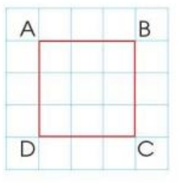  -GV gọi HS đọc tên các đỉnh, cạnh và góc của hình vuông  -GV đưa ra một vài hình vuông  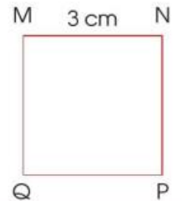  - GV mời HS khác nhận xét.  - GV nhận xét, tuyên dương. | - HS quan sát hình vẽ SGK chỉ và nói cho bạn nghe các đỉnh, cạnh, góc của hình vuông:  + Học sinh dựa vào ô vuông nhỏ để nhận biết là hình vuông có 4 cạnh bằng nhau, 4 góc đều vuông  + Học sinh trả lời  + HS thực hành theo cặp đọc tên các đỉnh, cạnh góc của hình vuông  + Đại diện nêu lại  + HS khác nhận xét.
15P | 2. Hoạt động luyện tập  - Mục tiêu:  - HS quan sát hình vẽ nhận biết,đọc tên các hình vuông, dùng ê kê và thước thẳng để kiểm tra xem hình đã cho có phải là hình vuông hay không  - HS Biết đo độ dài của hình vuông, nêu cách kẻ thêm một đoạn thẳng để được hình vuông, vẽ hình vuông trên lưới ô vuông.  - Cách tiến hành:
 | Bài 1 : a)Đọc tên các hình vuông có trong hình dưới đây: ( HS làm việc theo cặp)  - GV yêu cầu HS nêu đề bài  - GV chia nhóm 2, các nhóm làm việc vào phiếu học tập nhóm.  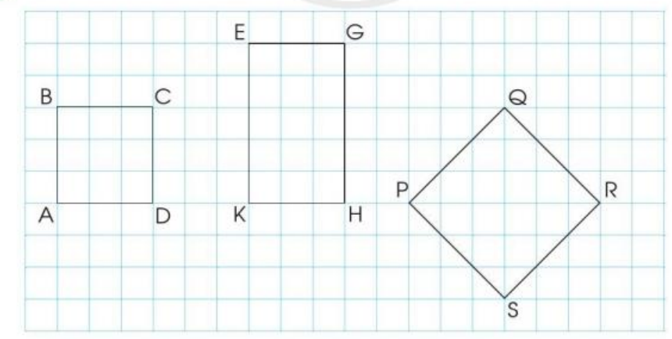  ? Vì sao con biết hình ABCD, PQRS là hình vuông  b) Đo rồi cho biết độ dài các cạnh của mỗi hình vuông ở hình trên  - GV nhận xét, tuyên dương.  Bài 2: a) Dùng ê ke và thước thẳng để kiểm tra mỗi hình dưới đây có phải là hình vuông hay không?  - GV yêu cầu HS nêu đề bài  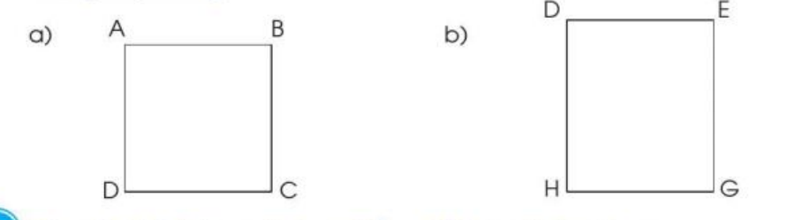  ? Vì sao con biết hình ABCD là hình vuông nhật, DEGH không phải là vuông  - GV nhận xét, tuyên dương.  Bài 3: Nêu cách kẻ thêm một đoạn thẳng để được hình vuông ( Thảo luận theo nhóm bàn)  - GV yêu cầu HS nêu đề bài  - Các nhóm làm việc vào phiếu học tập nhóm.  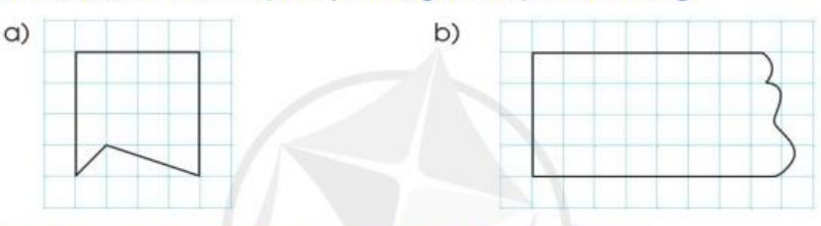  - GV nhận xét, tuyên dương.  Bài 4 : Vẽ vuông trên lưới ô vuông theo hướng dẫn sau:  - GV yêu cầu HS nêu đề bài  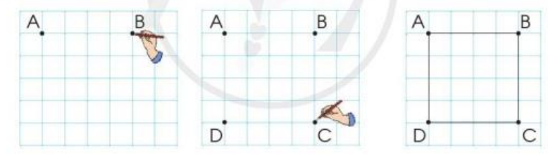  -Sau khi thực hành vẽ trên vở ô ly con có thể chia sẻ những lưu ý mà bản thân con rút ra được trong quá trình vẽ vuông? | - 1 HS nêu đề bài.  + HS chỉ và đọc tên các hình vuông có trong hình đã cho  + Đại diện một vài cặp trả lời  -Con dựa vào lưới ô vuông, con thấy hình ABCD, PQRS có 4 góc vuông, và có 4 cạnh bằng nnau  + HS đo rồi nêu kết quả :  - HS khác nhận xét  - 1 HS nêu đề bài  + HS làm bài các nhân – nêu kết quả : Hình ABCD là hình vuông, hình DEGH không phải là vuông  + Hs khác nhận xét  + HS nêu câu trả lời  - 1 HS nêu đề bài.  + HS thảo luận nêu cách kẻ:  + Đại diện các nhóm trả lời : Muốn kẻ thêm một đoạn thẳng vào hình để được vuông con dựa vào lưới ô vuông của hình để kẻ  + HS nêu cụ thể cách kẻ của từng hình.  - 1 HS nêu đề bài.  + HS quan sát các thao tác vẽ HCN trên lưới ô vuông trong SGK  + HS chỉ và nói cho bạn nghe cách vẽ  + Hs quan sát  + HS thực hành vẽ trên vở ô ly  + HS chia sẻ trước lớp
3-5P | 3. Vận dụng.  - Mục tiêu:  + Củng cố những kiến thức đã học trong tiết học để học sinh khắc sâu nội dung.  + Vận dụng kiến thức đã học thực hành vẽ và cắt hình vuông trên giấy thủ công, vận dụng vào thực tiễn  + Tạo không khí vui vẻ, hào hứng, lưu luyến sau khi học sinh bài học.  - Cách tiến hành:
 | Bài 5: Vẽ một hình vuông trên giấy thủ công có lưới ô vuông rồi cắt ra vông đó  - GV cho HS nêu yêu cầu bài 5  - GV chia nhóm 4, các nhóm làm việc vào phiếu học tập nhóm.  - Các nhóm trình bày kết quả, nhận xét lẫn nhau.  -Con có thể đặt tên cho hình và đọc tên các đỉnh trong hình mà con vừa cắt?  Củng cố :  ? Qua bài học hôm nay con biết thêm được điều gì.  ? Thuật ngữ toán học nào con cần nhớ  ? Điều gì thú vị con phát hiện ra khi học hình chữ vuông | - HS nêu yêu cầu bài 5.  + Các nhóm làm việc vào giấy thủ công  - Đại diện các nhóm trình bày:  -Lấy giấy thủ công, mặt sau giấy thủ công đã có kẻ ô vuông HS vẽ một vuông tùy ý trên lưới ô vuông đó.  -Cắt rời vuông vừa kẻ ra khỏi tờ giấy thủ công và chia sẻ với bạn vuông vừa cắt
IV. Điều chỉnh sau bài dạy:
...........................................................................................................................
...........................................................................................................................
...........................................................................................................................

TUẦN 16
MÔN MĨ THUẬT
Tiết 16
BÀI 8: NGÀY HỘI Ở TRƯỜNG EM ( tiết 2)
Thời gian thực hiện: ngày 24 tháng 12 năm 2024

I. MỤC TIÊU BÀI HỌC
1. Năng lực mĩ thuật
Bài học giúp HS đạt được một số yêu cầu cần đạt sau:
– Nêu được một số hoạt động trong dịp lễ, hội ở trường và cách tạo sản phẩm tranh đề tài.
– Sáng tạo được bức tranh về ngày hội ở trường theo ý thích, biết vận dụng dáng người ở tư thế động (màu thứ cấp, màu đậm, màu nhạt…) vào thực hành, kết hợp trao đổi, chia sẻ.
– Trưng bày, giới thiệu được sản phẩm, chia sẻ cảm nhận về sản phẩm của mình, của bạn.
2. Năng lực chung và năng lực đặc thù khác
Bài học góp phần hình thành, phát triển ở HS một số NL chung và NL ngôn ngữ, khoa học (tìm hiểu tự nhiên, xã hội), thể chất… thông qua: Trao đổi, chia sẻ; vận dụng hiểu biết về một số hoạt động lễ hội trong trường và dáng người ở tư thế vận động khác nhau vào thực hành, tạo sản phẩm phù hợp với chủ đề, bài học;…
3. Phẩm chất
Bài học góp phần bồi dưỡng ở HS đức tính chăm chỉ, lòng nhân ái, tinh thần đoàn kết… thông qua một số biểu hiện: Tích cực tìm hiểu, tham gia hoạt động tập thể trong nhà trường; tôn trọng cách thể hiện hình ảnh, màu sắc… trên sản phẩm của bạn…
II. CHUẨN BỊ CỦA HS VÀ GV: Màu, giấy màu, bút chì, tẩy, hồ dán…
III. CÁC HOẠT ĐỘNG CHỦ YẾU
TG | Hoạt động của giáo viên | Hoạt động của học sinh
2P | Khởi động
5P | 1. Quan sát, nhận biết
 | - Giới thiệu một số sản phẩm của HS đã thực hành ở tiết 1 (có thể chưa vẽ kín màu) và một số sản phẩm tham khảo tr.34, sản phẩm sưu tầm.  - Yêu cầu hs quan sát, trao đổi, giới thiệu:  + Nội dung hoạt động  + Hình thức thực hành (vẽ, nặn, xé, dán…)  + Hình dáng các nhân vật (động, tĩnh)…  - Thực hiện đánh giá (HS nhận xét, bổ sung; Gv nhận xét…).  - Tóm tắt nội dung quan sát và nội dung tiết 1 đã học; gợi mở cách thực hành xé, cắt, dán tạo sản phẩm nhóm. | - Quan sát, thảo luận  - Trả lời câu hỏi theo cảm nhận  - Nhận xét, bổ sung trả lời của bạn.
20P | 2. Thực hành, sáng tạo
 | 2.1. Hướng dẫn cách cắt, xé, dán tranh chào mừng ngày 20.11 (tr.33, sgk).  - Yêu cầu Hs quan sát hình minh họa và trao đổi, giới thiệu:  + Các bước thực hành  + Tư thế động, tĩnh của các nhân vật?  + Hình ảnh/chi tiết liên quan đến kết quả thực hành của bài 7….  - Thực hiện đánh giá (HS nhận xét, bổ sung; GV nhận xét…)  - Hướng dẫn Hs một số thao tác (thị phạm minh họa/trình chiếu clip)…  - Nêu vấn đề, gợi mở HS liên hệ nhiệm vụ của mình, của bạn với cách tạo sản phẩm nhóm, có nhiều nhân vật. Kích thích HS sẵn sàng thực hành. | - Quan sát, trao đổi  - Trả lời câu hỏi  - Nhận xét trả lời của bạn và bổ sung  - Quan sát, lắng nghe Gv hướng dẫn thực hành.
 | 2.2. Tổ chức HS thực hành:  - Giao nhiệm vụ: Tạo sản phẩm nhóm về sự kiện vui vẻ theo ý thích bằng cách xé, cắt, dán.  - Gợi mở HS: Có thể chọn nội dung các hoạt động như: tặng hoa, múa hát, đọc sách…; Có thể vẽ nét tạo hình các dáng người, hình ảnh phụ và xé theo nét vẽ  - Hướng dẫn HS cách thực hiện, phối hợp tạo sản phẩm nhóm.  - Lưu ý HS: Các nhân vật nên ở tư thế động.  - Quan sát HS thực hiện nhiệm vụ…. | - Thực hành tạo sản phẩm nhóm
6P | 3. Cảm nhận chia sẻ
 | - Hướng dẫn HS trưng bày, quan sát sản phẩm  - Gợi mở nội dung HS trao đổi, chia sẻ  - Tóm tắt trao đổi, chia sẻ của nhóm HS, nhận xét kết quả học tập, thực hành; liên hệ bồi dưỡng phẩm chất… | - Trưng bày, quan sát, trao đổi, chia sẻ  - Lắng nghe bạn, nghe thầy/cô
2P | 4. Vận dụng và hướng dẫn chuẩn bị học bài 9
 | - Gợi mở HS: Chia sẻ ý tưởng sử dụng sản phẩm cá nhân, sản phẩm nhóm  vào đời sống (trang trí, tặng…).  - Nhắc HS: Mang đến lớp vở thực hành và sản phẩm đã tạo được trong học kì 1 và đồ dùng học tập. | - Lắng nghe
Nội dung điều chỉnh bổ sung sau tiết dạy ( nếu có)
...........................................................................................................................

TUẦN 16
MÔN TIẾNG VIỆT
Tiết 108 ÔN CHỮ VIẾT HOA: M, N
Thời gian thực hiện: ngày 24 tháng 12 năm 2024
I. YÊU CẦU CẦN ĐẠT:
1. Phát triển các năng lực đặc thù
- Phát triển năng lực ngôn ngữ
+ Ôn luyện cách viết các chữ hoa M. N cỡ nhỏ và chữ thường cỡ nhỏ thông qua BT ứng dụng.
+ Viết tên riêng: Mũi Né.
+ Viết câu ứng dụng: Chim khôn kêu tiếng rãnh rang Người khôn nói tiếng địu
dàng dễ nghe.
- Phát triển năng lực văn học: Hiểu câu ca dao nói về cách ứng xử trong giao tiếp; cách nói năng dịu dàng, mềm mỏng dễ gây thiện cảm trong giao tiếp và chứng tỏ người có văn hóa.
2. Năng lực chung.
- Năng lực tự chủ, tự học: lắng nghe, luyện tập viết đúng, đẹp và hoàn thành.
- Năng lực giải quyết vấn đề và sáng tạo: tham gia trò chơi, vận dụng.
- Năng lực giao tiếp và hợp tác: Biết nhận xét, trao đổi về cách viết các chữ hoa.
3. Phẩm chất.
- Phẩm chất chăm chỉ: Chăm chỉ luyện viết, rèn tính cẩn thận, óc thẩm mỹ khi viết chữ. Góp phần bồi dưỡng tình yêu thiên nhiên qua nội dung các BT chính tả.
- Phẩm chất trách nhiệm: Giữ trật tự, học tập nghiêm túc.
II. ĐỒ DÙNG DẠY HỌC.
- Kế hoạch bài dạy, bài giảng Power point.
- SGK và các thiết bị, học liệu phụ vụ cho tiết dạy.
III. CÁC HOẠT ĐỘNG DẠY HỌC CHỦ YẾU
TG | Hoạt động của giáo viên | Hoạt động của học sinh
2p  15p  15p  3p | 1. Khởi động:  * Mục tiêu:  + Tạo không khí vui vẻ, phấn khởi trước giờ học.  + Kiểm tra kiến thức đã học của học sinh ở bài trước.  * Cách tiến hành:  - GV tổ chức trò chơi để khởi động bài học.  + Câu 1: Tìm những âm thanh được so sánh với nhau trong câu sau:  + Câu 2: Tìm những hình ảnh được so sánh với nhau trong câu sau:  + GV nhận xét, tuyên dương.  - GV dẫn dắt vào bài mới  2. Khám phá  * Mục tiêu: Ôn luyện cách viết các chữ hoa M. V cỡ nhỏ và chữ thường cỡ nhỏ thông qua BT ứng dụng.  * Cách tiến hành:  2.1. Hoạt động 1: Luyện viết trên bảng con.  a) Luyện viết chữ hoa.  - GV dùng video giới thiệu lại cách viết chữ hoa M, N.  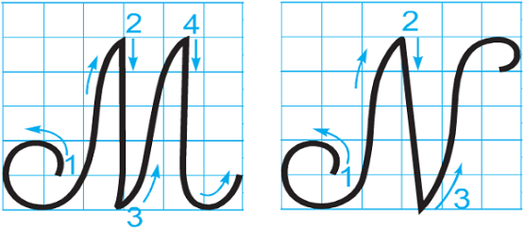  - GV mời HS nhận xét sự khác nhau, giống nhau giữa các chữ M, N.  - GV viết mẫu lên bảng.  - GV cho HS viết bảng con.  - Nhận xét, sửa sai.  b) Luyện viết câu ứng dụng.  * Viết tên riêng: Mũi Né  - GV giới thiệu: Mũi Né là tên một địa điểm du lịch biển nổi tiếng ở thành phố Phan Thiết, tỉnh Bình Thuận, Việt Nam,  - GV mời HS luyện viết tên riêng vào bảng con.  - GV nhận xét, sửa sai.  * Viết câu ứng dụng:  Chim khôn kêu tiếng rảnh rang  Người khôn nổi tiếng dịu dàng dễ nghe  - GV mời HS nêu ý nghĩa của câu tục ngữ trên.  - GV nhận xét bổ sung: câu ca dao nói về cách ứng xử trong giao tiếp, cách nói năng dịu dàng, mềm mỏng, dễ gây thiện cảm trong giao tiếp và chứng tỏ người có văn hóa.  - HS viết Chim, Người GV hướng dẫn HS cách nổi nét giữa chữ hoa với chữ thường và giữa các chủ thường với nhau.  - GV mời HS luyện câu ứng dụng vào bảng con.  - GV nhận xét, sửa sai  3. Luyện tập.  * Mục tiêu:  Ôn luyện cách viết các chữ hoa M. V cỡ nhỏ và chữ thường cỡ nhỏ thông qua BT ứng dụng.  + Viết tên riêng: Mũi Né.  + Viết câu ứng dụng: Chim khôn kêu tiếng rãnh rang Người khôn nói tiếng địu  dàng dễ nghe.. Trong vở luyện viết 3.  * Cách tiến hành:  - GV mời HS mở vở luyện viết 3 để viết các nội dung:  + Luyện viết chữ M, N  + Luyện viết tên riêng: Mũi Né  + Luyện viết câu ứng dụng:  Chim khôn kêu tiếng rảnh rang  Người khôn nổi tiếng dịu dàng dễ nghe  - GV theo dõi, giúp đỡ HS hoàn thành nhiệm vụ.  - Chấm một số bài, nhận xét, tuyên dương.  4. Vận dụng  * Mục tiêu:  - Củng cố những kiến thức đã học trong tiết học để học sinh khắc sâu nội dung.  - Vận dụng kiến thức đã học vào thực tiễn.  - Tạo không khí vui vẻ, hào hứng, lưu luyến sau bài học.  + Phát triển năng lực ngôn ngữ.  * Cách tiến hành:  - GV tổ chức vận dụng để củng cố kiến thức và vận dụng bài học vào tực tiễn cho học sinh.  + Cho HS quan sát một số bài viết đẹp từ những học sinh khác.  + GV nêu câu hỏi trao đổi để nhận xét bài viết và học tập cách viết.  - Nhận xét, tuyên dương  - Nhận xét tiết học, dặt dò bài về nhà. | - HS tham gia trò chơi.  + Câu 1: Tiếng ve như tiếng mẹ reo hoài chẳng nghỉ ngơi  + Câu 2: Mặt trăng tròn như quả bóng  - HS lắng nghe.  - HS quan sát lần 1 qua video.  - HS quan sát, nhận xét so sánh.  - HS quan sát lần 2.  - HS viết vào bảng con chữ hoa M,N.  - HS lắng nghe.  - HS viết tên riêng trên bảng con: Mũi Né.  - HS trả lời theo hiểu biết.  - HS viết  - HS viết câu ứng dụng vào bảng con:  Chim khôn kêu tiếng rảnh rang  Người khôn nổi tiếng dịu dàng dễ nghe  - HS mở vở luyện viết 3 để thực hành.  - HS luyện viết theo hướng dẫn của GV  - Nộp bài  - Lắng nghe, rút kinh nghiệm.  - HS tham gia để vận dụng kiến thức đã học vào thực tiễn.  - HS quan sát các bài viết mẫu.  + HS trao đổi, nhận xét cùng GV.  - Lắng nghe, rút kinh nghiệm.
IV. ĐIỀU CHỈNH SAU BÀI DẠY
.................................................................................................................................................................
.................................................................................................................................................................

TUẦN 16
MÔN HOẠT ĐỘNG TRẢI NGHIỆM
Tiết 47 CHỦ ĐỀ: NHỮNG NGƯỜI SỐNG QUANH EM
Sinh hoạt theo chủ đề: CHUNG TAY XÂY DỰNG CỘNG ĐỒNG+GDLTCM
Thời gian thực hiện: ngày 24tháng 12 năm 2024
I. YÊU CẦU CẦN ĐẠT
1. Năng lực đặc thù:
- Biết được những hoạt động tình nguyện vì cộng đồng mà các em có thể tham gia.
- Có ý thức tích cực, tự giác tham gia các hoạt động tình nguyện phù hợp với bản thân.
2. Năng lực chung.
- Năng lực tự chủ, tự học: Tự tìm hiểu những hoạt động tình nguyện vì cộng đồng có thể tham gia.
- Năng lực giải quyết vấn đề và sáng tạo: Biết xác định và làm rõ thông tin từ những ngữ liệu cho sẵn trong bài học. Biết thu thập thông tin từ tình huống.
- Năng lực giao tiếp và hợp tác: Có biểu hiện tích cực, sôi nổi và nhiệt tình trong hoạt động nhóm. Có khả năng trình bày, thuyết trình… trong các hoạt động học tập.
3. Phẩm chất.
- Phẩm chất nhân ái: tôn trọng bạn, biết lắng nghe những chia sẻ mà bạn đưa ra.
- Phẩm chất chăm chỉ: Chăm chỉ đọc sách và có ý thức vận dụng kiến thức, kĩ năng đã học vào cuộc sống.
- Phẩm chất trách nhiệm: làm việc tập trung, nghiêm túc, có trách nhiệm.
II. ĐỒ DÙNG DẠY HỌC
- Kế hoạch bài dạy, bài giảng Power point.
- SGK và các thiết bị, học liệu phụ vụ cho tiết dạy.

III. CÁC HOẠT ĐỘNG DẠY HỌC CHỦ YẾU
TG | Hoạt động của giáo viên | Hoạt động của học sinh
5p  10p  15p  5p | 1. Khởi động:  * Mục tiêu:  - Tạo không khí vui vẻ, phấn khởi trước giờ học.  * Cách tiến hành:  - GV mở bài hát “Lớp chúng ta đoàn kết” để khởi động bài học.  + GV cùng chia sẻ với HS về nội dung bài hát.  - GV Nhận xét, tuyên dương.  - GV dẫn dắt vào bài mới  2. Khám phá:  * Mục tiêu: Biết được những hoạt động tình nguyện vì cộng đồng mà các em có thể tham gia.  * Cách tiến hành:  Hoạt động 1: Hoạt động tình nguyện vì cộng đồng  - GV mời HS đọc yêu cầu.  - GV chia nhóm 6, giao việc cho các nhóm quan sát tranh, trả lời các câu hỏi:  + Kể tên các hoạt động tình nguyện trong mỗi bức tranh.  + Nêu ý nghĩa những hoạt động đó.  - GV mời đại diện 2-3 nhóm trình bày trước lớp.  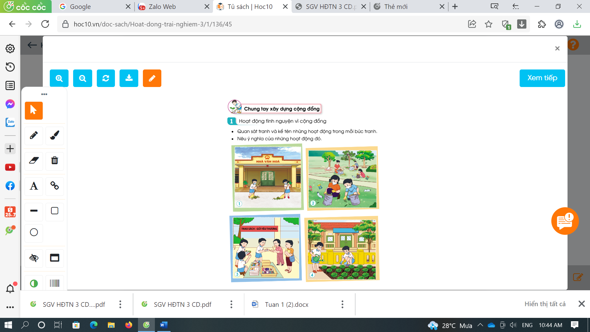  - GV mời các HS khác nhận xét.  - GV nhận xét chung, tuyên dương.  - GV kết luận: Hoạt động tình nguyện là hoạt động mà các cá nhân tự nguyện tham gia thực hiện với mục đích xây dựng cộng đồng trở nên tốt đẹp hơn. Một số hoạt động tình nguyện mà các em có thể tham gia gồm: quét dọn đường phố; nhặt rác nơi công cộng; chăm sóc vườn hoa, cây cảnh ở nhà trường, địa phương; giúp đỡ những người gặp hoàn cảnh khó khăn; ...  3. Luyện tập:  * Mục tiêu: Có ý thức tích cực, tự giác tham gia các hoạt động tình nguyện phù hợp với bản thân.  * Cách tiến hành:  Hoạt động 2. Tham gia hoạt động tình nguyện  - GV mời HS đọc yêu cầu bài.  - GV chia lớp thành nhóm 6.  - GV phổ biến nhiệm vụ:  +Các nhóm thảo luận để lựa chọn tham gia các hoạt động tình nguyện phù hợp.  +Thống nhất các việc làm để tham gia hoạt động tình nguyện đó.  - GV có thể gợi ý một số hoạt động như:  +Quét dọn sân trường, đường phố  + Nhặt rác nơi công cộng  +Chăm sóc vườn hoa, cây cảnh ở nhà trường, địa phương  +Giúp đỡ những người gặp hoàn cảnh khó khăn bằng vật phẩm  - GV mời các nhóm khác nhận xét.  - GV nhận xét chung, tuyên dương.  -GV kết luận: Mỗi người trong chúng ta đều có trách nhiệm tham gia vào các hoạt động tình nguyện vì cộng đồng. Khi chúng ta tham gia vào các hoạt động tình nguyện, chúng ta đã trực tiếp góp sức của mình để làm cho cộng đồng trở nên tốt đẹp hơn.  Lồng ghép giáo dục lí tưởng cách mạng, đạo đức lối sống cho học sinh.  Tham gia một số hoạt động tình nguyện, nhân đạo, giáo dục truyền thống do nhà trường, địa phương tổ chức.  4. Vận dụng.  * Mục tiêu:  - Củng cố những kiến thức đã học  - Vận dụng kiến thức đã học vào thực tiễn.  - Tạo không khí vui vẻ, hào hứng, lưu luyến sau khi học xong bài học.  * Cách tiến hành:  - GV khuyến khích HS tích cực tham gia các hoạt động tình nguyện phù hợp với lứa tuổi do nhà trường, địa phương tổ chức.  - Nhận xét sau tiết dạy, dặn dò về nhà. | - HS lắng nghe.  - HS Chia sẻ với GV về nội dung bài hát.  - HS lắng nghe.  - Học sinh đọc yêu cầu bài  - Các nhóm nhận việc  -Đại diện nhóm trình bày  + Tranh 1: HS quét dọn nhà văn hoá => giúp nhà văn hoá sạch sẽ.  +Tranh 2: HS dọn rác công viên => giúp công viên sạch sẽ.  + Tranh 3: HS tặng sách cho những bạn có hoàn cảnh khó khăn => giúp các bạn có sách vở đi học.  + Tranh 4: HS trồng và chăm sóc cây trong vườn trường => giúp cây phát triển, làm đẹp thêm cảnh quan nhà trường.  - HS nhận xét ý kiến của bạn.  - Lắng nghe rút kinh nghiệm.  - 1 HS đọc yêu cầu bài.  - Học sinh chia nhóm 6, đọc yêu cầu bài và tiến hành thảo luận và trình bày:  + Em mua tăm ủng hộ người khuyết tật.  + Em quét đường phố, nhặt rác đường phố  + Em chăm sóc bồn cây sân trường.  - Các nhóm nhận xét, bổ sung  - Học sinh tiếp nhận thông tin và yêu cầu để ứng dụng.  - HS lắng nghe, rút kinh nghiệm
IV. ĐIỀU CHỈNH SAU BÀI DẠY
..........................................................................................................................................
..........................................................................................................................................

TUẦN 16
MÔN TOÁN:
Tiết 78
Bài 53: CHU VI HÌNH CHỮ NHẬT – CHU VI HÌNH VUÔNG – Trang 111
TIẾT 1 :
Thời gian thực hiện: ngày 25 tháng 12 năm 2024

I. YÊU CẦU CẦN ĐẠT:
1. Năng lực đặc thù:
- Học sinh nhận biết được chu vi hình chữ nhật, chu vi hình vuông.
- Thực hiện tính chu vi hình chữ nhật, chu vi hình vuông theo quy tắc. Vận dụng để giải quyết các vấn đề thực tế trong cuộc sống.
- Phát triển năng lực lập luận, tư duy toán học và năng lực giao tiếp toán học
2. Năng lực chung.
- Năng lực tự chủ, tự học: Thông qua việc tính chu vi hình chữ nhật, chu vi hình vuông HS có cơ hội phát triển NL tư duy và lập luận toán học.
- Năng lực giải quyết vấn đề và sáng tạo: tham gia tích cực trò chơi, vận dụng
- Năng lực giao tiếp và hợp tác: Thực hiện tốt nhiệm vụ trong hoạt động nhóm.
3. Phẩm chất.
- Phẩm chất nhân ái: Có ý thức giúp đỡ lẫn nhau trong hoạt động nhóm để hoàn thành nhiệm vụ.
- Phẩm chất chăm chỉ: Chăm chỉ suy nghĩ, trả lời câu hỏi; làm tốt các bài tập.
- Phẩm chất trách nhiệm: Giữ trật tự, biết lắng nghe, học tập nghiêm túc.
II. ĐỒ DÙNG DẠY HỌC
- Kế hoạch bài dạy, bài giảng Power point.
- SGK và các thiết bị, học liệu phụ vụ cho tiết dạy.

III. HOẠT ĐỘNG DẠY HỌC CHỦ YẾU
TG | Hoạt động của giáo viên | Hoạt động của học sinh
5P | 1. Khởi động:  - Mục tiêu: + Tạo không khí vui vẻ, khấn khởi trước giờ học.  + Kiểm tra kiến thức đã học của học sinh ở bài trước.  - Cách tiến hành:
 | - GV tổ chức trò chơi: “ Đố bạn” để khởi động bài học.  + Câu 1: Con hãy nói cho bạn nghe nhận xét về hình chữ nhật?  + Câu 1: Hãy nói cho bạn nghe cách tính chu vi hình tam giác và chu hình tứ giác?  - GV Nhận xét, tuyên dương.  - GV dẫn dắt vào bài mới | - HS tham gia trò chơi  + HS trả lời  + HS trả lời:  + HS khác nhận xét  - HS lắng nghe.
15P | 2. Hoạt động hình thành kiến thức:  - Mục tiêu:  - HS nhận biết được cách tính chu vi hình chữ nhật: lấy độ dài các cạnh cộng lại với nhau hoặc lấy chiều dài cộng chiều rộng ( cùng đơn vị đo) rồi nhân với 2.  - HS nhận biết được cách tính chu vi hình vuông: Lấy độ dài một cạnh nhân 4  - Cách tiến hành:
 | 1.Chu vi hình chữ nhật:  GV cho HS quan sát hình vẽ SGK.  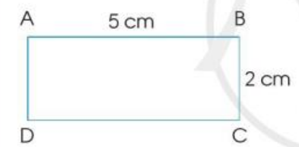  ? Quan sát hình vẽ con hãy nêu độ dài của chiều dài và chiều rộng của HCN ?  - GV yêu cầu học sinh thảo luận tính chu vi của hình chữ nhật  - GV mời HS khác nhận xét.  ? Con đã vận dụng kt gì để làm  - GV nhận xét, tuyên dương.  ? Vậy qua cách 2 : Muốn tính chu vi HCN ta làm thế nào  -GV nhận xét chốt lại: Lấy chiều dài cộng chiều rộng ( cùng đơn vị đo) rồi nhân 2  1.Chu vi hình vuông:  GV cho HS quan sát hình vẽ SGK:  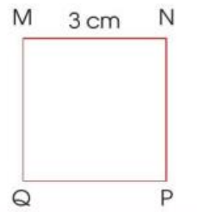  ? Độ dài của cạnh hình vuông là bao nhiêu  ? Vận dụng cách tính chu vi tam giác và chu vi hình tứ giác con hãy tính chi vi HV  ? Con có tính theo cách khác không  ? Vì sao con lại 3 x 4  -GV chỉ vào PT: 3 x 4 , muốn tính chu vi HV ta làm thế nào?  * GV chốt lại : Muốn tính chu hình vuông, ta lấy độ dài một cạnh nhân 4  - Qua phần bài mới con cần ghi nhớ gì?  -GV nhận xét tuyên dương | - HS quan sát hình vẽ SGK chỉ và nói cho bạn nghe các cạnh của hình chữ nhật, độ dài mỗi cạnh  -Chiều dài là 5cm, chiều rộng là 2cm  + Học sinh thảo luận theo nhóm bàn  + Đại diện nêu kq:  Chu vi hình chữ nhật là :  5 + 2 + 5 + 2 = 14 ( cm)  Hoặc : ( 5 + 2) x 2 = 14 ( cm)  Đáp số : 14 cm  + Cách 1 : Con làm vận dụng cách tính chu vi hình tam giác và chu vi hình tứ giác là lấy độ dài các cạnh cộng lại với nhau  + Cách 2: Con thấy 5 và 2 đều được lấy 2 lần nên con lấy 5 + 2 rồi nhân với 2  + Lấy chiều dài cộng chiều rộng rồi nhân 2  - 3 Hs nêu lại quy tắc  - HS quan sát hình vẽ SGK chỉ và nói cho bạn nghe độ dài mỗi cạnh của HV  Con lấy : 3 + 3 + 3 + 3 = 12 (cm)  Con lấy 3 x 4 = 12  Con thấy 3 đuọc lấy 4 lần  -Lấy độ dài một cạnh nhân 4  - Hs nhắc lại  -Cách tính chu vi HV, chu vi HCN
15P | 2. Luyện tập  - Mục tiêu:  - HS quan sát hình vẽ nhận biết, độ dài của từng hình  - Vận dụng KT tính chu vi hình chữ nhật và chu vi HV để làm bài 1  - Cách tiến hành:
 | Bài 1 : Tính chu vi các hình chữ nhật, hình vuông sau: ( HS làm việc theo cặp)  - GV yêu cầu HS nêu đề bài  ? Muốn tính chu HCN con làm thế nào  ? Muốn tính chu hình vuông ta làm thế nào  - GV chia nhóm 2, các nhóm làm việc vào phiếu học tập nhóm.  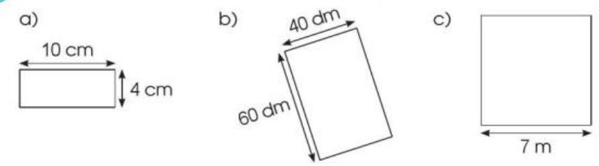  - GV Nhận xét, tuyên dương.  * Bài 1 khắc sâu cho con kiến thức gì  ? Con hãy nêu lại cách tính chu vi HCN, chu vi HV | - 1 HS nêu đề bài.  - HS trả lời  - HS trả lời  + Đại diện một vài cặp nêu đáp án  - Chu vi hình chữ nhật là:  ( 10 + 4) x 2 = 28 (cm)  b) Chu vi hình chữ nhật là:  ( 40 + 60) x 2 = 200 (dm)  - Chu vi hình vuông là:  7 x 4 = 28 ( m)  -Cách tính chu vi HCN và chu HV  -HS nêu
3-5P | 3. Vận dụng.  - Mục tiêu:  + Củng cố những kiến thức đã học trong tiết học để học sinh khắc sâu nội dung.  + Vận dụng kiến thức đã học thực hành vẽ và cắt hình vuông trên giấy thủ công, vận dụng vào thực tiễn  + Tạo không khí vui vẻ, hào hứng, lưu luyến sau khi học sinh bài học.  - Cách tiến hành:
 | ? Con đo độ dài một đồ dùng hộp bút hay quyển sách của con rồi tính chu của đồ vật đó  ? Hộp phấn của con có hình gì. Hãy đo dộ dài rồi tính chu vi của hộp phấn  -GV mời HS khác nhận xét  Củng cố :  ? Qua bài học hôm nay con biết thêm được điều gì.  ? Thuật ngữ toán học nào con cần nhớ  ? Điều gì thú vị con phát hiện ra khi học tính chu hình chữ nhật, chu vi hình vuông | - HS thực hành  - HV – HS tính rồi nêu kq  -Cách tính chu HCN, chu vi HV  Vận dụng KT đã học để tính chu các đồ vật xung quanh
IV. Điều chỉnh sau bài dạy:
............................................................................................................................
............................................................................................................................
.......................................................................................................................................
-----------------------------------------------------------------

TUẦN 16
MÔN TỰ NHIÊN VÀ XÃ HỘI
TIẾT 31
CHỦ ĐỀ 3: CỘNG ĐỒNG ĐỊA PHƯƠNG
ÔN TẬP CHỦ ĐỀ CỘNG ĐỒNG ĐỊA PHƯƠNG (T2)
Thời gian thực hiện: ngày 25tháng 12 năm 2024

I. YÊU CẦU CẦN ĐẠT:
1. Năng lực đặc thù: Sau khi học, học sinh sẽ:
- Củng cố kĩ năng đặt câu hỏi, quan sát, thu thập, xử lí thông tin và trình bày sản phẩm.
- Xử lí tình huống hướng đến tiêu dùng tiết kiệm, bảo vệ môi trường.
2. Năng lực chung.
- Năng lực tự chủ, tự học: Có biểu hiện chú ý học tập, tự giác tìm hiểu bài để hoàn thành tốt nội dung tiết học.
- Năng lực giải quyết vấn đề và sáng tạo: Có biểu hiện tích cực, sáng tạo trong các hoạt động học tập, trò chơi, vận dụng.
- Năng lực giao tiếp và hợp tác: Có biểu hiện tích cực, sôi nổi và nhiệt tình trong hoạt động nhóm. Có khả năng trình bày, thuyết trình… trong các hoạt động học tập.
3. Phẩm chất.
- Phẩm chất nhân ái: Bày tỏ được tình cảm, sự gắn bó của bản thân với quê hương.
- Phẩm chất chăm chỉ: Có tinh thần chăm chỉ học tập, luôn tự giác tìm hiểu bài.
- Phẩm chất trách nhiệm: Giữ trật tự, biết lắng nghe, học tập nghiêm túc. Biết thực hiện việc làm vừa sức bảo vệ môi trường, sử dụng tiết kiệm.
II. ĐỒ DÙNG DẠY HỌC
- Kế hoạch bài dạy, bài giảng Power point.
- SGK và các thiết bị, học liệu phục vụ cho tiết dạy.

III. HOẠT ĐỘNG DẠY HỌC CHỦ YẾU
TG | Hoạt động của giáo viên | Hoạt động của học sinh
5p | 1. Khởi động:  - Mục tiêu:  + Tạo không khí vui vẻ, phấn khởi trước giờ học.  + Kiểm tra kiến thức đã học của học sinh ở bài trước.  - Cách tiến hành:
 | - GV treo ảnh vùng núi phía Bắc  + GV nêu câu hỏi: Qua bức tranh, em thấy quê hương của chúng ta như thế nào?  - GV Nhận xét, tuyên dương.  - GV dẫn dắt vào bài mới | - HS lắng nghe bài hát.  + HS trả lời.  - HS lắng nghe.
25p | 2. Luyện tập:  - Mục tiêu:  + Biết thu thập, giới thiệu về một địa danh ở địa phương.  + Xử lí tình huống hướng đến tiêu dùng tiết kiệm, bảo vệ môi trường.  - Cách tiến hành:
 | Hoạt động 1. Giới thiệu về một địa danh (di tích lịch sử - văn hoá hoặc cảnh quan thiên nhiên) ở địa phương  - GV chia nhóm 6, yêu cầu HS trong nhóm trao đổi, giới thiệu về một địa danh ở địa phương theo các gợi ý:  + Tên địa danh đó là gì?  + Địa danh đó ở đâu?  + Ở đó có những gì?  + Em ấn tượng nhất điều gì khi đến nơi đó?  - Mời các nhóm trưng bày sản phẩm.  - GV đưa ra các tiêu chí, yêu cầu HS bình chọn nhóm “Ấn tượng nhất”:  * Tiêu chí đánh giá: Chọn đúng địa danh (di tích lịch sử - văn hoá hoặc cảnh quan thiên nhiên) ở địa phương; Trình bày sáng tạo; Cách giải thích thuyết phục.  - GV nhận xét, bổ sung và hoàn thiện sản phẩm của các nhóm, tuyên dương nhóm “Ấn tượng nhất”.  - GV trưng bày sản phẩm của nhóm “Ấn tượng nhất” trước lớp. | -Mỗi HS giới thiệu về địa danh mình biết trong nhóm-> Nhóm trao đổi tạo ra sản phẩm của nhóm (có cả thông tin và hình ảnh)  - Các nhóm trưng bày sản phẩm, mỗi nhóm cử 1HS luân phiên nhau ở lại giải thích sản phẩm nhóm mình, các bạn khác đi tham quan sản phẩm nhóm khác.  -HS đọc các tiêu chí, bình chọn nhóm “Ấn tượng nhất”.  -HS lắng nghe, rút kinh nghiệm.  -HS quan sát.
 | Hoạt động 2. Xử lí tình huống  - GV mời HS đọc yêu cầu đề bài.  - GV chia nhóm 4, mời các nhóm quan sát các tình  huống, giao việc cho các nhóm:  + Nhóm lẻ thảo luận tình huống 1.  + Nhóm chẵn thảo luận tình huống 2.  - GV mời các nhóm trao đổi, trả lời câu hỏi: Em sẽ khuyên các bạn làm gì trong tình huống đó? Vì sao?  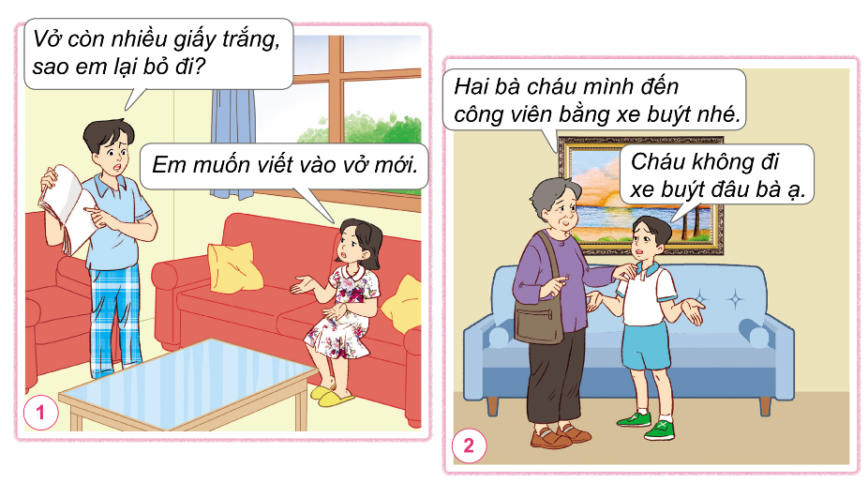  - Mời các nhóm trình bày.  - GV mời các nhóm khác nhận xét.  - GV nhận xét chung, tuyên dương và bổ sung thêm  - Giáo dục HS sử dụng tiết kiệm và bảo vệ môi trường. | - 1 HS đọc yêu cầu bài.  - Học sinh chia nhóm 4, quan sát  tình huống và tiến hành thảo luận.  - Đại diện các nhóm trình bày.  - Các nhóm nhận xét.  - Lắng nghe, rút kinh nghiệm.
5p | 4. Vận dụng.  - Mục tiêu:  + Củng cố những kiến thức đã học trong tiết học để học sinh khắc sâu nội dung.  + Vận dụng kiến thức đã học vào thực tiễn.  + Tạo không khí vui vẻ, hào hứng, lưu luyến sau khi học sinh bài học.  - Cách tiến hành:
 | - GV mở bài hát “Kun bảo vệ môi trường”  - Cùng trao đổi với HS về nội dung bài hát, về những hành động giúp bảo vệ môi trường.  - Nhận xét sau tiết dạy, dặn dò về nhà. | - HS theo dõi.  - HS cùng trao đổi về nội dung bài hát, về những hành động giúp bảo vệ môi trường.
IV. ĐIỀU CHỈNH SAU BÀI DẠY:
............................................................................................................................
............................................................................................................................
............................................................................................................................

TUẦN 16
MÔN CÔNG NGHỆ
Tiết 16 BÀI 4: SỬ DỤNG MÁY THU HÌNH (Tiết 2)
Thời gian thực hiện: ngày 25 tháng 12 năm 2024
I. YÊU CẦU CẦN ĐẠT
1. Năng lực đặc thù: Sau khi học, học sinh sẽ:
- Dựa vào sơ đồ khối, mô tả được mối quan hệ đơn giản giữa đài truyền hình và máy thu hình.
- Kể được tên và nêu được nd của một số kênh truyền hình phổ biến phù hợp với lứa tuổi học sinh.
2. Năng lực chung.
- Năng lực tự chủ, tự học: Có biểu hiện chú ý học tập, tự giác tìm hiểu thông tin từ những ngữ liệu cho sẵn trong bài học.
- Năng lực giải quyết vấn đề và sáng tạo: biết cách bảo quản và sử dụng những cản phẩm công nghệ theo cách riêng của mình.
- Năng lực giao tiếp và hợp tác: Có biểu hiện tích cực, sôi nổi và nhiệt tình trong hoạt động nhóm. Có khả năng trình bày, thuyết trình… trong các hoạt động học tập.
3. Phẩm chất.
- Phẩm chất chăm chỉ: Tích cực thực hiện các nhiệm vụ học tập của cá nhân,
- Phẩm chất trách nhiệm: Tham gia thảo luận nhóm một cách nghiêm túc và có trách nhiệm.
II. ĐỒ DÙNG DẠY HỌC
- Kế hoạch bài dạy, bài giảng Power point.
- SGK và các thiết bị, học liệu phụ vụ cho tiết dạy.

III. CÁC HOẠT ĐỘNG DẠY HỌC CHỦ YẾU
TG | Hoạt động của giáo viên | Hoạt động của học sinh
5p  15p  10p  5p | 1. Khởi động:  * Mục tiêu:  - Tạo không khí vui vẻ, phấn khởi trước giờ học.  - Bước đầu giúp học sinh có cảm nhận khác nhau giữa đối tượng tự nhiên và sản phẩm công nghệ.  * Cách tiến hành:  - GV tổ chức cho HS khởi động thông qua trả lời một số câu hỏi sau:  + Hôm trước các em học bài gì?  + Chia sẻ hiểu biết của mình về tác dụng của máy thu hình.  - HS suy nghĩ và trả lời câu hòi.  - GV gọi 1 - 2 HS trả lời câu hỏi, HS khác nhận xét, góp ý.  - GV Nhận xét, tuyên dương.  - GV nhận xét và kết luận, dẫn dắt vào bài mới: Máy thu hình được sử dụng rất phổ biến hiện nay trong các gia đình. Có rất nhiều chương trình hấp dẫn và bổ ích cho các em. Để tìm hiểu mối quan hệ đơn giản giữa đài truyền hình và máy thu hình, các em sẽ được học trong bài học này.  2. Khám phá:  * Mục tiêu:  - Dựa vào sơ đồ khối, mô tả được mối quan hệ đơn giản giữa đài truyền hình và máy thu hình.  - Kể được tên và nêu được nội dung của một số kênh truyền hình phổ biến phù hợp với lứa tuổi học sinh.  * Cách tiến hành:  Hoạt động 4. Tìm hiểu về mối quan hệ giữa đài truyền hình và máy thu hình. (làm việc cặp đôi)  - GV chia sẻ hình và nêu câu hỏi. Cho HS trao đổi trong nhóm. Sau đó mời học sinh quan sát và trình bày kết quả.  Em hãy quan sát hình và cho biết:  + Vai trò của đài truyền hình ?  + Vai trò của máy thu hình?  + Máy thu hình thu nhận các chương trình từ đài truyền hình bằng cách nào?  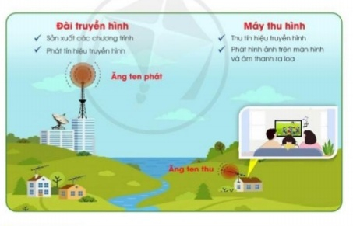  - GV mời các HS khác nhận xét.  - GV nhận xét chung, tuyên dương.  *HS đọc nội dung:” Em có biết”  - Truyền tín hiệu truyền hình đến máy thu hình nhờ dây cáp truyền hình.  - GV chốt HĐ4.  Đài truyền hình là nơi sản xuất các chương trình truyền hình, phát tín hiệu truyền hình qua ăng ten và qua truyền hình cáp. Máy thu hình (Ti vi) thu tín hiệu truyền hình, phát hình ảnh trên màn hình và âm thanh ra loa.  Hoạt động 5. Tìm hiểu về một số chương trình truyền hình. (làm việc nhóm 4)  - GV chia sẻ hình và nêu câu hỏi. Cho HS trao đổi nhóm 4. Sau đó mời học sinh quan sát và trình bày kết quả vào phiếu học tập.  + Em hãy đọc thông tin trong hình và cho biết chương trình truyền hình nào phù hợp với em?  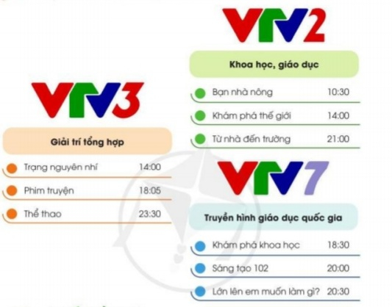  - GV mời các HS khác nhận xét.  - GV: Những kênh truyền hình nào chưa phù hợp với em ?  - GV: VTV3 là kênh truyền hình tổng hợp, VTV 2 là kênh khoa học giáo dục, VTV 7 kênh giáo dục.  - GV nhận xét chung, tuyên dương.  - GV chốt HĐ5: Đài truyền hình phát nhiều kênh truyền hình khác nhau. Mỗi kênh truyền hình gồm nhiều chương trình truyền hình với nội dung đa dạng, phù hợp với nhiều lứa tuổi.  - GV nhận xét tiết học, dặn dò bài học sau.  3. Luyện tập.  * Mục tiêu: Kể được tên và nêu được nội dung của một số kênh truyền hình phổ biến phù hợp với lứa tuổi học sinh.  * Cách tiến hành:  Hoạt động 6. Ai biết nhiều hơn. (làm việc nhóm 4)  - GV mời HS nêu yêu cầu tài tập.  - GV yêu cầu lớp chia nóm 4, thảo luận và kể tên chương trình truyền hình phù hợp với lứa tuổi học sinh.  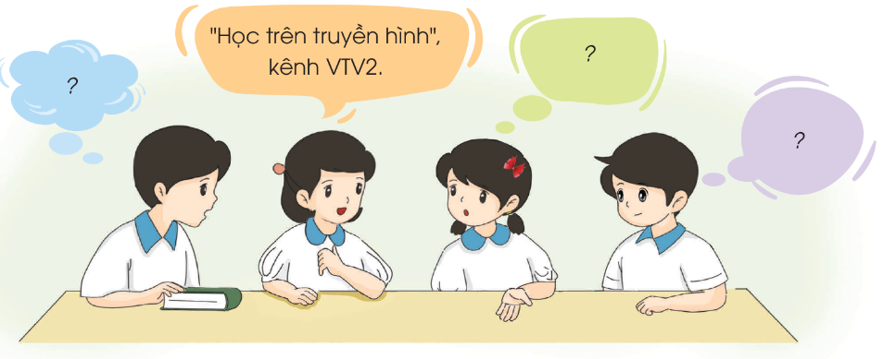  - Mời các nhóm trình bày.  - Các nhóm khác nhận xét, bổ sung  4. Vận dụng.  * Mục tiêu:  + Củng cố những kiến thức đã học  + Vận dụng kiến thức đã học vào thực tiễn.  + Tạo không khí vui vẻ, hào hứng, lưu luyến sau bài học.  * Cách tiến hành:  - GV mở chương trình “Bố Ơi Mình Đi Đâu Thế” phát trên VTV Go.  + GV và HS cùng trao đổi nội dung chương trình  + Nhận xét, đánh giá kĩ năng nghe, nói của học sinh  - Dặn dò về nhà: Xem tivi đúng chương trình, đúng lúc và đảm bảo thời gian. | - HS lắng nghe.  + Trả lời: Máy thu hình dùng để xem các chương trình truyền hình.  - HS khác nhận xét, góp ý.  - HS lắng nghe.  - Học sinh đọc yêu cầu bài, trao đổi trong nhóm và trình bày:  + Đài truyền hình có vai trò sản xuất các nơi sản xuất các chương trình truyền hình và phát tín hiệu qua ăng ten phát.  + Máy thu hình sẽ thu tín hiệu truyền hình nhờ ăng ten thu và phát hình ảnh lên màn hình kèm theo âm thanh các chương trình thu được ra loa.  + Máy thu hình có thể ở rất xa đài truyền hình nhưng vấn thu được tín hiệu nhờ ăng ten thu và ăng ten phát  - Gọi 2- 3 HS đọc  - Học sinh đọc yêu cầu bài, trao đổi nhóm 4 và trình bày:  + HS trả lời:  - Trên kênh VTV 1 có chương rình trạng nguyên nhí có tác dụng giúp giải trí mở rộng hiểu biết, phim truyền hình có tác dụng giải trí.  - Trên VTV 2 chương trình phù hợp như khám phá thế giới, Từ nhà đến trường giúp mở mang hiểu biết.  - Trên VTV 7: Khám phá khoa học, sáng tạo 102, lớn lên em muốn làm gì ? có tác dụng giúp mở rộng hiểu biết.  - Trên VTV 2: bạn nhà nông.  - HS lắng nghe  - 1 HS nêu yêu cầu của bài.  - Lớp sinh hoạt nhóm 4: thảo luận và kể tên chương trình truyền hình phù hợp với lứa tuổi học sinh.  - + Giọng Hát Việt Nhí  - + Nhanh Như Chớp Nhí  - + Biệt Tài Tí Hon.  - + Ai Thông Minh Hơn Học Sinh Lớp 5.  - + Model Kid Vietnam.  - + Bản Lĩnh Nhóc Tỳ  - + Thử Thách Lớn Khôn.  - + Bố Ơi Mình Đi Đâu Thế  - Các nhóm trình bày.  - Lắng nghe, rút kinh nghiệm.  - HS xem chương trình vầ cùng trao đổi với GV về nội dung.  - Lắng nghe, rút kinh nghiệm.
IV. ĐIỀU CHỈNH SAU BÀI DẠY:
...........................................................................................................................................................
...........................................................................................................................................................

TUẦN 16
MÔN TIẾNG VIỆT
Tiết 109 NGHE-KỂ: ĐÀN CÁ HEO VÀ BẢN NHẠC
Thời gian thực hiện: ngày 25 tháng 12 năm 2024
I. YÊU CẦU CẦN ĐẠT:
1. Năng lực đặc thù:
-Phát triển năng lực ngôn ngữ
+ Nghe có (thầy) kể chuyện, nhỏ nội dung của chuyện. Dựa vào tranh mình hy
và CH gợi ý, trả lời được các CH, kẻ lại được từng đoạn và toàn bộ câu chuyển,
biết kết hợp lời nói với cử chỉ, điệu bộ, nét mặt,... trong khi kể.
+ Hiểu nội dung câu chuyện: Âm nhạc có tác dụng kì diệu; chính âm nhạc đã cứu đoàn cá heo thoát khỏi nguy hiểm.
+ Lắng nghe bạn kể, biết nhận xét, đánh giá lời kể của bạn.
+ Biết trao đổi cùng các bạn về câu chuyện
- Phát triển năng lực văn học: Biết bày tỏ sự yêu thích các chi tiết thú vị trong câu chuyện
2. Năng lực chung.
- Năng lực tự chủ, tự học: Biết kể chuyện (đọc bài thơ, bài văn),lắng nghe, kể được câu chuyện theo yêu cầu.
- Năng lực giải quyết vấn đề và sáng tạo: Kể chuyện biết kết hợp cử chỉ hành động, diễn cảm,...
- Năng lực giao tiếp và hợp tác: biết trao đổi cùng các bạn một cách chủ động, tự nhiên, tự tin; nhìn vào mắt người cùng trò chuyện .
3. Phẩm chất.
- Phẩm chất nhân ái: Có tình cảm yêu quý ,bảo vệ loài vật hoang dã.
- Phẩm chất chăm chỉ: Chăm chỉ lắng nghe, kể chuyện theo yêu cầu.
- Phẩm chất trách nhiệm: Giữ trật tự, học tập nghiêm túc.
II.ĐỒ DÙNG DẠY HỌC.
- Kế hoạch bài dạy, bài giảng Power point.
- SGK và các thiết bị, học liệu phụ vụ cho tiết dạy.
III. CÁC HOẠT ĐỘNG DẠY HỌC CHỦ YẾU
TG | Hoạt động của giáo viên | Hoạt động của học sinh
5p  15p  10p  5p | 1. HĐ khởi động  * Mục tiêu:  - Tạo không khí vui vẻ, khấn khởi trước giờ học.  - Kiểm tra kiến thức đã học của học sinh ở bài trước.  * Cách tiến hành:  - GV mở Video kể chuyện của một HS trên khác trong lớp, trường hoặc Youtube .  - GV cùng trao đổi với HS về cách kể chuyện, nội dung câu chuyện để tạo niềm tin, mạnh dạn cho HS trong giờ kể chuyện  - GV nhận xét, tuyên dương  - GV dẫn dắt vào bài mới  2. Khám phá.  * Mục tiêu:  - Nghe có (thầy) kể chuyện, nhỏ nội dung của chuyện. Dựa vào tranh mình hy  và CH gợi ý, trả lời được các CH, kẻ lại được từng đoạn và toàn bộ câu chuyển,  biết kết hợp lời nói với cử chỉ, điệu bộ, nét mặt,... trong khi kể.  - Hiểu nội dung câu chuyện: Âm nhạc có tác dụng kì diệu; chính âm nhạc đã cứu đoàn cá heo thoát khỏi nguy hiểm.  - Lắng nghe bạn kể, biết nhận xét, đánh giá lời kể của bạn.  - Biết trao đổi cùng các bạn về câu chuyện  * Cách tiến hành:  2.1. Hướng dẫn kể chuyện.  - GV tạo tâm thế học tập cho HS bằng cách phù hợp; chỉ tranh, giới thiệu cấu huyện sẽ kể,  Đàn cá heo và bản nhạc  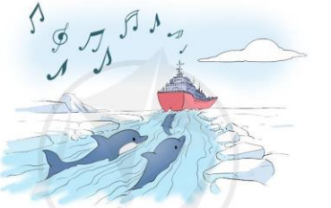  - Kể lần 1 giải nghĩa từ kh:  - Kể lần 2 (kết hợp chỉ tranh) bằng những CH như trong gợi ý ở mục 1 (SGK).  a. Đàn cá heo gặp nguy hiểm như thế nào?  b.Tàu phá băng gặp khó khăn gì khi làm nhiệm vụ cứu đàn cá?  c.Anh thủy thủ đã nghĩ ra cách gì để đàn cá bơi theo tàu?  d.Kết quả câu chuyện thế nào?  - Kể lần 3 (kết hợp chí tranh, như kể lần 2),  3. Luyện tập.  * Mục tiêu:  - Lắng nghe bạn kể, biết nhận xét, đánh giá lời kể của bạn.  - Biết trao đổi cùng các bạn về câu chuyện.  -Phát triển năng lực văn học: Biết bày tỏ sự yêu thích các chi tiết thú vị trong câu chuyện  * Cách tiến hành:  3.1 Kể chuyện trong nhóm.  - GV tổ chức cho HS kể chuyện theo nhóm 2.  - Mời đại diện các nhóm kể trước lớp.  - Mời HS khác nhận xét.  - GV nhận xét tuyên dương.  3.2. Thi kể chuyện trước lớp.  - GV tổ chức thi kể chuyện.  - Mời HS khác nhận xét.  - GV nhận xét tuyên dương.  3.3Trao đổi về câu chuyện (BT2)  4. Vận dụng.  * Mục tiêu:  - Củng cố những kiến thức đã học trong tiết học để học sinh khắc sâu nội dung.  - Vận dụng kiến thức đã học vào thực tiễn.  - Tạo không khí vui vẻ, hào hứng, lưu luyến sau khi học sinh bài học.  - Phát triển năng lực ngôn ngữ.  * Cách tiến hành:  a)Điều gì đã thu hút đàn cá heo bơi theo tàu, thoát khỏi vùng biển băng giả?  b) Khi nghe hoặc khi hát một bài hát, em cảm thấy thế nào?  c)Âm nhạc và nghệ thuật nói chung giúp gì cho em  - GV giao nhiệm vụ HS về nhà kể lại câu chuyện cho người thân nghe.  - Nhận xét, đánh giá tiết dạy. | - HS quan sát video.  - HS cùng trao đổi với Gv về nội dung, cách kể chuyện có trong vi deo, rút ra những điểm mạnh, điểm yếu từ câu chuyện để rút ra kinh nghiệm cho bản thân chuẩn bị kể chuyện.  - HS chuẩn bị và lắng nghe GV hướng dẫn.  - Học sinh lắng nghe  -Mùa đông năm đó, thời tiết giá lạnh khác thường. Có một đàn cá heo bị kẹt giữa vùng biển đóng băng. Cứ vải phút, chúng lại phải nhô lên mặt nước để thở,chúng đuối sức dẫn.  -Mặc dù tàu đã mở được một đường nước để dẫn đàn cả heo ra khỏi vùng băng giả, đến vùng biển ẩm hơn, nhưng đàn cá nhất định không bơi theo con đường mới mở  -Anh liền mở nhạc để dụ đàn cá, vì anh nhớ ra rằng cả heo rất nhạy cảm với âm nhạc.  -Đàn cá heo tỏ ra thích thủ với tiếng nhạc. Chủng ngoan ngoãn bơi theo con tàu đang phát ra tiếng nhạc. Cuối cùng, tàu phủ băng đã đưa được đàn cá ra vùng biển ấm, thoát khỏi vùng băng giả nguy hiểm.  - HS kể chuyện theo nhóm 2.  - Các nhóm kể trước lớp.  - Các nhóm khác nhận xét.  - HS thi kể chuyện.  - HS khác nhận xét.  - GV nhận xét tuyên dương.  -1HS đọc YC của BT 2 và các gợi ý.  – HS làm việc độc lập, báo cáo kết quả:  -Đó là nhờ bản nhạc mà anh thuỷ thủ bật lên.  -Em cảm thấy rất thoải mái.  - Em cảm thấy rất vui vẻ.  - Em cảm thấy mọi mệt mỏi tan biến  -Đem lại cho em niềm vui.  - Giúp em thể hiện được tìnhcảm, cảm xúc của mình.  - Giúp em có thêm hiểu biết về thiên nhiên và con người  - HS lắng nghe, về nhà thực hiện.
IV. ĐIỀU CHỈNH SAU TIẾT DẠY ( NẾU CÓ)
…………………………………………………………………………………………
.....................................................................................................................................................

TUẦN 16
MÔN GIÁO DỤC THỂ CHẤT
TIẾT 31
CHỦ ĐỀ 3: TƯ THẾ VÀ KĨ NĂNG VẬN ĐỘNG CƠ BẢN
BÀI 3: PHỐI HỢP DI CHUYỂN VƯỢT QUA
CÁC CHƯỚNG NGẠI VẬT KHÁC NHAU
(tiết 1)
Thời gian thực hiện: ngày 25 tháng 12 năm 2024

I. YÊU CẦU CẦN ĐẠT
1.về phẩm chất:
- Học phối hợp di chuyển vượt chướng ngại vật thấp với động tác bước tiến và vượt chướng ngại vật cao. Bước đầu biết cách thức thực hiện động tác. Tự sửa sai động tác thông qua nghe, quan sát và tập luyện, để thực hiện nhiệm vụ học tập.
- Đoàn kết, nghiêm túc, tích cực trong tập luyện và hoạt động tập thể.
- Tích cực tham gia các trò chơi vận động, có trách nhiệm trong khi chơi trò chơi và hình thành thói quen tập luyện TDTT.
2.Về năng lực:
2.1.Về năng lực chung:
- Tự chủ và tự học: Tự xem trước khẩu lệnh, cách thực hiện động tác phối hợp di chuyển vượt chướng ngại vật thấp với động tác bước tiến và vượt chướng ngại vật cao. trong sách giáo khoa.
- Giao tiếp và hợp tác: Thông qua các hoạt động nhóm để thực hiện các động tác và trò chơi.
2.2. Năng lực đặc thù
- NL chăm sóc SK: Biết thực hiện vệ sinh sân tập, thực hiện vệ sinh cá nhân để đảm bảo an toàn trong tập luyện. Biết điều chỉnh trang phục để thoải mái và tự tin khi vận động, biết điều chỉnh chế độ dinh dưỡng đảm bảo cho cơ thể.
- NL giải quyết vấn dề và sáng tạo: Thông qua việc học tập tích cực, chủ động tiếp nhận kiến thức và tập luyện.
- Tích cực, trung thực và chăm chỉ trong tập luyện.
II. ĐỒ DÙNG DẠY HỌC
- Giáo viên chuẩn bị: Tranh ảnh động tác phối hợp di chuyển vượt chướng ngại vật thấp với động tác bước tiến và vượt chướng ngại vật cao, trang phục thể thao, còi phục vụ trò chơi.
- Học sinh chuẩn bị: Giày thể thao, trang phục thể thao
III. CÁC HOẠT ĐỘNG DẠY HỌC CHỦ YẾU
Nội dung | LV Đ |  | Phương pháp, tổ chức và yêu cầu
Nội dung | TG | SL | Hoạt động GV | Hoạt động HS
I. Hoạt động mở đầu  1. Nhận lớp  2. Khởi động  - Chạy nhẹ nhàng 1 vòng quanh sân tập.  - Xoay các khớp cổ tay, cổ chân, vai, hông, gối,...  3. Trò chơi.  - Trò chơi “Bật cóc qua vòng tròn”.  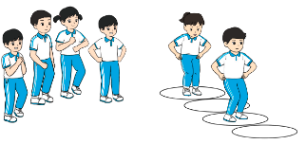  II. Hoạt động hình thành kiến thức.  * Phối hợp di chuyển vượt chướng ngại vật thấp với động tác bước tiến và vượt chướng ngại vật cao. + TTCB: Đứng tự nhiên  + Động tác: Đi thường về trước, khi gặp chướng ngại vật thấp thì bước qua, tiếp tục đi thường khi gặp chướng ngại vật cao thực hiện đi vòng qua, hai tay phối hợp tự nhiên, mắt nhìn đường đi; sau đó đi thường về đích.  + Kết thúc: về TTCB  III. Hoạt động luyện tập.  1. Phối hợp di chuyển vượt chướng ngại vật thấp với động tác bước tiến và vượt chướng ngại vật cao.  Tập đồng loạt  Tập theo tổ nhóm  Thi đua giữa các tổ  2.Trò chơi “Chuyển hàng”.  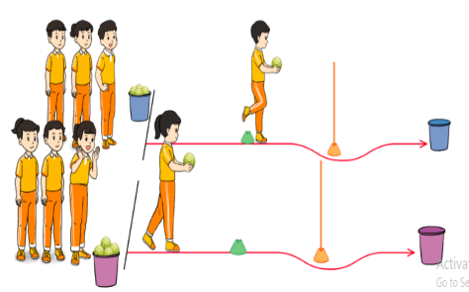  IV. Vận dụng  - Thả lỏng cơ toàn thân.  - Củng cố hệ thống bài học  - Nhận xét và hướng dẫn tập luyện ở nhà. | 6-10 phút  1-2 phút  3-5 phút  1-2 phút  5-7 phú  10-15 phút  8-10 phút  2-4 phút  3-5 phút  1-3 phút  4-6 phút | 1-2L  1-2L  1-3L  1-3L  1-2L | - Nghe cán bộ lớp báo cáo.  - Hỏi về sức khỏe của Hs.  - Cô trò chúc nhau.  - Phổ biến nội dung, nhiệm vụ và yêu cầu giờ học.  - GV di chuyển và quan sát, chỉ dẫn cho HS thực hiện.  -Gv tổ chức Hs chơi trò chơi.  - Cho HS quan sát tranh  - GV làm mẫu động tác kết hợp phân tích kĩ thuật động tác.  - Hô nhịp và thực hiện động tác mẫu, hướng dẫn Hs thực hiện đt.  - Gv quan sát, uốn nắm và sửa sai cho Hs.  - Gv hô nhịp 1 lần và giao cán sự lớp hô.  - Hs tập theo Gv.  - Gv quan sát, sửa sai cho Hs.  - Yêu cầu Tổ trưởng cho các bạn luyện tập theo khu vực.  - Gv quan sát, uốn nắn, sửa sai cho Hs.  - GV tổ chức cho HS thi đua giữa các tổ.  -Tuyên dương tổ tập đều, đúng nhất.  - GV nêu tên trò chơi, phổ biến luật chơi, cách chơi.  - Cùng hs nhắc lại luật chơi và cách chơi.  - Cho Hs chơi thử.  - Tổ chức cho Hs chơi.  - GV hướng dẫn.  - Gv cùng hs hệ thống lại bài (đưa câu hỏi).  - Nhận xét kết quả, ý thức, thái độ học của Hs.  - HD sử dụng SGK để Hs ôn lại bài và chuẩn bị bài sau. | - Cán sư tập trung lớp, điểm số, báo cáo sĩ số, tình hình lớp học cho Gv.  GV  * * * * * * * *  * * * * * * *  * * * * * * *  * * * * * * *  - Cán sự điều khiển lớp khởi động .  - Hs chơi đúng luật, nhiệt tình sôi nổi và đảm bảo an toàn.  - Hs lắng nghe, tiếp thu và ghi nhớ.  - Tập luyện theo sự hướng dẫn của Gv.  GV  * * * * * * * *  * * * * * * *  * * * * * * *  * * * * * * *  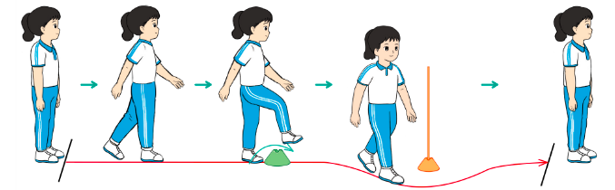  * * * * * *  * * * * * *  * * * * * *  * * * * * *  GV  - Hs tiến hành tập luyện theo sự hướng dẫn của Gv và cán sự lớp.  - Hs thay phiên nhau hô nhịp.  * * * * *  * * *  * *  * * GV * * * *  * * *  * * * * *  - Từng tổ lên thi đua - trình diễn  - Hs nhắc lại luật chơi, cách chơi.  - Hs tiến hành chơi trò chơi dưới sự chỉ huy của Gv.  - Chơi trò đúng luật, nhiệt tình, sôi nổi và an toàn.  - HS thực hiện thả lỏng  - Hs cùng Gv hệ thống lại bài (HS quan sát SGK (tranh) trả lời)  GV  * * * * * * * *  * * * * * * *  * * * * * * *  * * * * * * *  - HS tập chung thực hiện theo hướng dẫn của GV và nhận hướng dẫn tập luyện ở nhà.

IV. ĐIỀU CHỈNH SAU TIẾT DẠY(NẾU CÓ)

TUẦN 16
MÔN ĐẠO ĐỨC
Tiết 16 CHỦ ĐỀ 4: GIỮ LỜI HỨA
Bài 05: EM GIỮ LỜI HỨA (T3)
Thời gian thực hiện: ngày 25 tháng 12 năm 2024
I. YÊU CẦU CẦN ĐẠT
1. Năng lực đặc thù: Sau bài học, học sinh sẽ:
- Thực hiện giữ lời hứa bằng lời nói, việc làm cụ thể.
- Vận dụng và thực hiện giữ lời hứa bằng những việc làm cụ thể trong cuộc sống hàng ngày.
2. Năng lực chung.
- Năng lực tự chủ, tự học: Có biểu hiện chú ý học tập, tự giác tìm hiểu thông tin từ những ngữ liệu cho sẵn trong bài học.
- Năng lực giải quyết vấn đề và sáng tạo: Biết xác định và làm rõ thông tin từ những ngữ liệu cho sẵn trong bài học. Biết thu thập thông tin từ tình huống.
- Năng lực giao tiếp và hợp tác: Biết chia sẻ, trao đổi, trình bày trong hoạt động nhóm.
3. Phẩm chất.
- Phẩm chất yêu nước: Có biểu hiện yêu nước qua trình bày cảm xúc của mình.
- Phẩm chất nhân ái: Có ý thức giúp đỡ lẫn nhau trong hoạt động nhóm để hoàn thành nhiệm vụ.
- Phẩm chất chăm chỉ: Chăm chỉ quan sát, suy nghĩ, trả lời câu hỏi;
- Phẩm chất trách nhiệm: Giữ trật tự, biết lắng nghe, học tập nghiêm túc.
II. ĐỒ DÙNG DẠY HỌC
- Kế hoạch bài dạy, bài giảng Power point.
- SGK và các thiết bị, học liệu phụ vụ cho tiết dạy.

III. CÁC HOẠT ĐỘNG DẠY HỌC CHỦ YẾU
TG | Hoạt động của giáo viên | Hoạt động của học sinh
3p  25p  2p | 1. Khởi động:  * Mục tiêu:  - Tạo không khí vui vẻ, phấn khởi trước giờ học.  - Củng cố kiến thức về bài hát Quốc Ca, biết tự hào về đất nước khi làm lễ chào cờ  * Cách tiến hành:  - GV tổ chức trò chơi “Chanh chua cua kẹp” để khởi động bài học.  + GV giới thiệu trò chơi: Mỗi người tham dự đưa tay ra, tay phải ngửa, tay trái chụm lại để trên tay phải người kế bên nhưng không đụng. Quản trò ra giữa vòng tròn hô to "Chanh" cả vòng tròn đáp "Chua" và đột xuất Quản trò hô "Cua" thì vòng tròn đáp nhanh "Kẹp" cùng lúc tiếng "kẹp" thì tay phải mỗi người phải nhanh chóng nắm lại thật nhanh sao cho nắm được bàn tay trái của người bên cạnh và đồng thời cũng thụt tay trái về không để bị kẹp. Người nào chậm bị kẹp là bắt phạt.  + GV nhận xét, dẫn dắt vào bài mới.  2. Luyện tập:  * Mục tiêu:  - Học sinh thực hiện giữ lời hứa bằng những việc làm cụ thể trong cuộc sống hằng ngày.  - HS vận dụng và thực hiện giữ lời hứa bằng những việc làm cụ thể trong cuộc sống hàng ngày.  * Cách tiến hành:  Hoạt động 1: Chia sẻ về việc giữ lời hứa hoặc không giữ lời hứa  - GV mời HS nêu yêu cầu.  - GV yêu cầu HS chia sẻ về 1 lần đã giữ lời hứa  hoặc không giữ lời hứa với bạn bè và người thân trong gia đình.  -GV nhận xét, đánh giá  Hoạt động 2: Ghi lại những gì em đã hứa vào một cuốn sổ nhỏ và thực hiện. Sau 2 tuần, hãy tự đánh gia xem mình đã giữ lời hứa như thế nào và tự điều chỉnh.  - GV mời HS nêu yêu cầu.  - GV yêu cầu HS ghi lại những gì em đã hứa vào 1 cuốn sổ và nghiêm túc thực hiện  -GV cho thời gian HS ghi chép cuốn sổ theo yêu  cầu( 2 tuần)  - Sau 2 tuần, GV mời 1-2 HS phát biểu những lời hứa và mức độ thực hiện lời hứa của mình.  - GV nhận xét, động viên HS giữ lời hứa trong cuộc sống  - GV mời HS đọc lời khuyên trong SGK trang 30  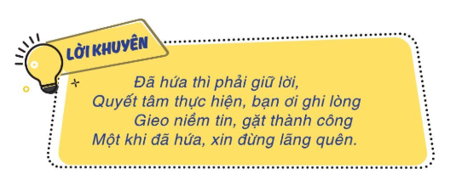  3. Vận dụng  * Mục tiêu:  - Củng cố những kiến thức đã học trong tiết học để học sinh khắc sâu nội dung.  - Vận dụng kiến thức đã học vào thực tiễn.  - Tạo không khí vui vẻ, hào hứng, lưu luyến sau khi học sinh bài học.  * Cách tiến hành:  - Thực hiện giữ lời hứa cùng khuyên mọi người cần phải biết giữ lời hứa.  - Sưa tầm các gương biết giữ lời hứa của bạn bè trong trường, lớp, làng xóm,... | - HS lắng nghe luật chơi.  - HS tham gia chơi trò chơi.  - HS lắng nghe, rút kinh nghiệm.  - 1 HS nêu yêu cầu.  - HS trình bày trước lớp  - 1 HS nêu yêu cầu.  - HS lắng nghe  - HS trình bày  - HS lắng nghe, rút kinh nghiệm  -HS đọc  - HS lắng nghe.
IV. ĐIỀU CHỈNH SAU BÀI DẠY
.................................................................................................................................................................

TUẦN 16
MÔN TIẾNG VIỆT
Tiết 110, 111 CHỦ ĐIỂM: SÁNG TẠO NGHỆ THUẬT
BÀI ĐỌC 2: ÔNG LÃO NHÂN HẬU. CÂU CẢM (T1+2)
Thời gian thực hiện ngày 26 tháng 12 năm 2024
I. YÊU CẦU CẦN ĐẠT:
1. Năng lực đặc thù.
- Phát triển năng lực ngôn ngữ
+ Đọc trôi chảy toàn bài. Phát âm đúng các từ ngữ có âm, vần, thanh mà HS dễ
viết sai: chẳng lẽ, chậm rãi, lắng nghe, nổi tiếng
+ Ngắt nghỉ hơi đúng giữa các cụm từ, các câu.
+ Đọc các câu khiến, câu cảm với giọng phù hợp.
+ Hiểu nghĩa các từ ngữ trong câu chuyện.
+ Trả lời được các CH về nội dung câu chuyện.
+ Hiểu ý nghĩa của câu chuyện: Những lời động viên xuất phát từ lòng nhân hậu có tác dụng to lớn đối với người khác.
+ Nhận biết các câu cảm trong bài đọc; biết đặt câu cảm.
-Phát triển năng lực văn học: Biết bày tỏ sự cảm động, ngưỡng mộ với lòng nhân hậu của nhân vật. Bước đầu nhận ra sự động viên của khán giả, thính giả, độc giả,... góp phần giúp nghệ sĩ thành công.
2. Năng lực chung.
- Năng lực tự chủ, tự học: lắng nghe, đọc bài và trả lời các câu hỏi. Nêu được nội dung bài.
- Năng lực giải quyết vấn đề và sáng tạo: tham gia trò chơi, vận dụng.
- Năng lực giao tiếp và hợp tác: tham gia đọc trong nhóm.
3. Phẩm chất.
- Phẩm chất yêu nước: Biết yêu thương và đồng cảm với người xung quanh.
- Phẩm chất nhân ái: Biết yêu quý bạn bè qua bài đọc.
- Phẩm chất chăm chỉ: Chăm chỉ đọc bài, trả lời câu hỏi.
- Phẩm chất trách nhiệm: Giữ trật tự, học tập nghiêm túc.
II. ĐỒ DÙNG DẠY HỌC
- Kế hoạch bài dạy, bài giảng Power point.
- SGK và các thiết bị, học liệu phụ vụ cho tiết dạy.
III. CÁC HOẠT ĐỘNG DẠY HỌC CHỦ YẾU
TG | Hoạt động của giáo viên | Hoạt động của học sinh
3p  50p  15p  2p | 1. Khởi động.  * Mục tiêu:  + Tạo không khí vui vẻ, phấn khởi trước giờ học.  + Kiểm tra kiến thức đã học ở bài đọc trước.  * Cách tiến hành:  ? Kể tên một số hoạt động nghệ thuật khác  ? Trong cuộc sống em đã bao giờ bị thất bại trong công việc chưa?  ? Nhờ đâu em đã vuọt qua được? Em cảm thấy thế nào sau khi cố gắng tập luyện em đã thành cônng ?  - GV Nhận xét, tuyên dương.  - GV dẫn dắt vào bài mới  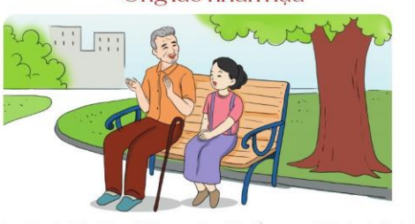  Hôm nay, các em sẽ học bài Ông lão nhân hậu. Câu chuyện nói về một cô bé từng thất bại, nhưng nhờ một ông lão nhân hậu, cô đã thành công trong cuộc sống.Các em theo dõi xem ông lão đã giúp đỡ cô bé như thế nào nhé!  2. Khám phá.  * Mục tiêu:  - Đọc trôi chảy toàn bài. Phát âm đúng các từ ngữ có âm, vần, thanh mà HS dễ  viết sai: chẳng lẽ, chậm rãi, lắng nghe, nổi tiếng  - Ngắt nghỉ hơi đúng giữa các cụm từ, các câu.  - Đọc các câu khiến, câu cảm với giọng phù hợp.  - Hiểu nghĩa các từ ngữ trong câu chuyện.  - Trả lời được các CH về nội dung câu chuyện.  - Hiểu ý nghĩa của câu chuyện: Những lời động viên xuất phát từ lòng nhân hậu có tác dụng to lớn đối với người khác.  * Cách tiến hành:  Hoạt động 1: Đọc thành tiếng.  - GV đọc mẫu: Đọc diễn cảm, nhấn giọng ở những từ ngữ giàu sức gợi tả, gợi cảm.  - GV HD đọc: Đọc trôi chảy toàn bài, ngắt nghỉ đúng nhịp thơ.  - Gọi 1 HS đọc toàn bài.  - GV chia đoạn : (3 đoạn)  + Đoạn 1: Từ đầu đến chậm dãi bước đi.  + Đoạn 2: Hôm sau cho đến cháu hát hay lắm.  + Đoạn 3: Còn lại  - GV gọi HS đọc nối tiếp theo đoạn.  - Luyện đọc từ khó: chẳng lẽ, chậm rãi, lắng nghe, nổi tiếng  - Luyện đọc câu:  Nhiều năm trôi qua. // Cô bé đã trở thành ca sĩ nổi tiếng. // Một hôm,/ cô trở lại công viên tìm cụ già/nhưng chỉ thấy chiếc ghế trống không.// Bác bảo vệ ở công viên nói với cô: “ Ông cụ mới mất. // Cụ bị điếc hơn 20 năm nay rồi. //  - Luyện đọc đoạn: GV tổ chức cho HS luyện đọc khổ thơ theo nhóm 3.  - GV nhận xét các nhóm.  Hoạt động 2: Đọc hiểu.  - GV gọi HS đọc và trả lời lần lượt 4 câu hỏi trong sgk. GV nhận xét, tuyên dương.  - GV hỗ trợ HS gặp khó khăn, lưu ý rèn cách trả lời đầy đủ câu.  + Câu 1: Vì sao cô bé buồn, ngồi khóc một mình?  + Câu 2: Ai đã khen cô bé?  + Câu 3: Vì sao cô bé sững người khi nghe bác bảo vệ nói về ông cụ?  + Câu 4: Theo em, sự động viên của ông cụ có tác dụng gì đối với cô bé?  - GV mời HS nêu nội dung bài.  - GV Chốt: Những lời động viên xuất phát từ lòng nhân hậu có tác dụng to lớn đối với người khác.  3. Hoạt động luyện tập  * Mục tiêu:  - Nhận biết các câu cảm trong bài đọc; biết đặt câu cảm.  - Biết bày tỏ sự cảm động, ngưỡng mộ với lòng nhân hậu của nhân vật. Bước đầu nhận ra sự động viên của khán giả, thính giả, độc giả,... góp phần giúp nghệ sĩ thành công.  * Cách tiến hành:  1. Tìm trong bài đọc một câu thể hiện cảm xúc của nhân vật ( câu cảm)?  - GV yêu cầu HS đọc đề bài.  ? Sau câu cảm thường có dấu gì  ? Em hãy nêu một câu cảm khác trong bài  -GV nhận xét chốt lại  2. Đặt một câu cam để bộc lộ cảm xúc của em về câu chuyện Ông lão nhân hậu hoặc các nhân vật trong câu chuyện?  ? Bài yêu cầu gì  4. Vận dụng.  * Mục tiêu:  - Củng cố những kiến thức đã học.  - Vận dụng kiến thức đã học vào thực tiễn.  - Tạo không khí vui vẻ, hào hứng sau khi học sinh bài học.  * Cách tiến hành:  ? Trong cuộc sống em đã bao giờ bị thất bại trong công việc chưa?  ? Nhờ đâu em đã vuọt qua được? Em cảm thấy thế nào sau khi cố gắng tập luyện em đã thành cônng ?  ? Em hãy kể lại việc em đã động viên bạn khi bạn gặp khó khăn trong cuộc sống?  - Nhắc nhở các em cần nghiêm túc trong các hoạt động tập thể. Biết giữ trật tự, lắng nghe, không ồn ào gây rối,...  - Nhận xét, tuyên dương  - Nhận xét tiết học, dặn dò bài về nhà. | 1. vẽ, diễn kịch, ca hát, đánh đàn  biểu diễn xiếc,tạc tượng, múa sạp  + HS trả lời  - HS quan sát tranh lắng nghe  - Hs lắng nghe.  - HS lắng nghe cách đọc.  - 1 HS đọc toàn bài.  - HS quan sát  - HS đọc nối tiếp theo đoạn.  - HS đọc từ khó.  - 2-3 HS đọc câu.  - HS luyện đọc theo nhóm 3.  - HS trả lời lần lượt các câu hỏi:  -Vì cô bé không được nhận vào đội đồng ca thành phố.  -Một ông lão tóc bạc ở công viên  -Vì cô bé không tưởng tượng được ông cụ bị điếc đã hơn 20 năm. Cô bé luôn tin rằng ông cụ nghe được cô hát.  -Nhờ có sự động viên của ông cụ, cô bé đã vượt qua thất bại, tự tin vào giọng hát của mình và  trở thành ca sĩ nổi tiếng.  - 1 -2 HS nêu nội dung bài theo suy nghĩ của mình.  -1HS nêu yêu cầu bài  -HS đọc thầm bài, tìm câu văn  -HS báo cáo kết quả  - Cháu hát hay quả!  - Cháu hát hay lắm!  -Học sinh trả lời  -1HS nêu yêu cầu bài  -HS làm vở bài tập  - HS báo cáo kết quả  -Câu chuyện hay quá!  - Ông cụ thật là nhân hậu!  + Trả lời các câu hỏi.  - Lắng nghe, rút kinh nghiệm.
IV. ĐIỀU CHỈNH SAU BÀI DẠY:
...........................................................................................................................................................
..........................................................................................................................................................
TUẦN 16
MÔN ÂM NHẠC
Tiết 16

NHẠC CỤ
VẬN DỤNG: TRÌNH BÀY BÀI HÁT MÚA SẠP THEO CÁCH HÁT NỐI TIẾP.
Thời gian thực hiện: ngày 26 tháng 12 năm 2022

- YÊU CẦU CẦN ĐẠT
- Phát triển năng lực âm nhạc
-Biết lựa chọn những loại nhạc cụ của VN và của nước ngoài để sử dụng trong giờ học.
-Biết gõ đệm cho bài hát: Múa sạp.
- Phát triển năng lực chung và phẩm chất
*Về năng lực chung: Góp phần phát triển khả năng nghe và cảm thụ âm nhạc.
-Năng lực giao tiếp và hợp tác ( qua các hoạt động cặp đôi tổ nhóm )
-Năng lực sáng tạo ( Biết vận dụng cốc, chén, thìa… làm nhạc cụ gõ )
*Về phẩm chất: Giáo dục các em biết thể hiện niềm vui cho mọi người
- ĐỒ DÙNG DẠY HỌC
- GV
-Video, clip bài Múa sạp
-Máy tính, file âm thanh, hình ảnh, sgk….
-Nhạc cụ gõ đệm: thanh phách, trống nhỏ, song loan, chuông, maracát, trai-en-gô, tem-bơ rin..
- Học sinh
-SGK, nhạc cụ (thanh phách, trống nhỏ, song loan… )
- CÁC HOẠT ĐỘNG DẠY HỌC CHỦ YẾU
TG | HOẠT ĐỘNG CỦA GIÁO VIÊN | HOẠT ĐỘNG CỦA HỌC SINH
5P | - Khởi động (3’)  -Mục tiêu: Tạo tâm thế thoải mái cho HS trước khi bước vào tiết học.  -GV cho HS vận động cơ thể kết hợp gõ đệm qua bài hát Jingle Bells. | -HS thực hiện theo hướng dẫn.
25P  5P | - Hoạt động hình thành kiến thức mới:  - Nội dung 1: Nhạc cụ-Chọn nhạc cụ gõ yêu thích (22’)  -GV yêu cầu HS có thể chọn các loại nhạc cụ của nước ngoài hoặc của VN, nhạc cụ gõ tự làm, động tác cơ thể để thực hiện gõ đệm theo tiết tấu.  -GV làm mẫu tiết tấu thứ nhất kết hợp gõ đệm (vừa gõ vừa đếm 1-2-3-4-5-6) sau đó cho HS thực hiện.  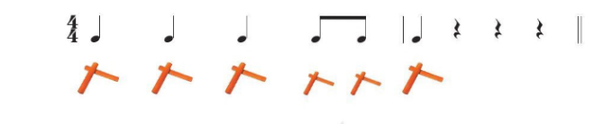  -Tiết tấu thứ hai GV làm mẫu, dùng chuông hoặc loại nhạc cụ khác (vừa gõ tiết tấu vừa đếm 1-2-3, 1-2-3)  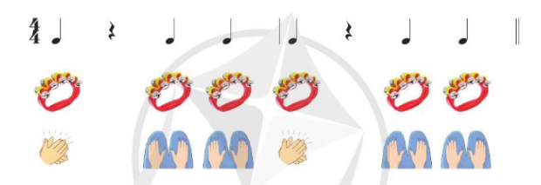  -GV cho HS thực hiện bằng nhạc cụ gõ mà các em đã chọn.  +GV vừa thực hiện mẫu vừa đếm 1-2-3, 1-2-3 sau đó cho học sinh thực hiện.  *Lưu ý:Tiết tấu này gồm 2 tiết tấu giống nhau (GV đếm 1-2-3, 1-2-3)  +Lần 1 HS dùng nhạc cụ gõ đệm( thanh phách , song loan )  + Lần 2 Vận dụng bộ gõ cơ thể  +GV quan sát, nhận xét và sửa sai nếu có.  - Nội dung 2:  Đệm cho bài Múa sạp (13 ‘)  -GV bật nhạc và cho cả lớp hát (Yêu cầu các em hát hòa giọng và dùng nhạc cụ gõ đệm cho bài hát).  -Hướng dẫn học sinh hát nối tiếp.  +Nhóm 1 hát (Nhịp nhàng….chiêng vang)  +Nhóm 2 hát (Ngân nga…. mơ màng)  +Nhóm 3 hát (Những bước….nương đồi)  +Nhóm 4 hát (Tiếng cười….vui chơi)  +Cả lớp hát (Nhịp nhàng cùng bước đều…vui chơi)  -GV chỉ định từng nhóm thực hiện hát kết hợp gõ tiết tấu tự chọn.  -GV quan sát, nhận xét và sửa sai cho HS.  - Hoạt động ứng dụng (2’)  -GV cho cả lớp hát bài Múa sạp kết hợp gõ đệm các loại nhạc cụ.  -Yêu cầu HS nêu lại nội dung tiết học.  -Khen ngợi các em có ý thức luyện tập tích cực , chơi nhạc cụ tốt, vận dụng sáng tạo các loại nhạc cụ.  -Nhắc nhở, động viên các em còn chưa thực hiện tốt.  -Dặn dò cả lớp chuẩn bị bài cho tiết học sau. | -HS chọn nhạc cụ yêu thích.  -HS quan sát  - HS thực hiện cá nhân, tổ, nhóm  -HS quan sát  -HS thực hiện gõ đệm theo hướng dẫn.  - HS thực hiện cả lớp  - HS thực hiện theo tổ, nhóm  -HS thực hiện theo hướng dẫn của GV.  +Nhóm 1 hát kết hợp gõ thanh phách  +Nhóm 2 hát kết hợp gõ song loan  +Nhóm 3 hát kết hợp thanh phách  +Nhóm 4 hát kết hợp rung chuông  +Cả lớp hát kết hợp nhạc cụ gõ đã chọn.  - HS thực hiện nhóm  -HS thực hiện cả lớp  -HS nêu nội dung tiết học.  -HS lắng nghe.  -HS ghi nhớ.

IV. ĐIỀU CHỈNH SAU TIẾT HỌC
………………………………………………………………………………………………………………………………………………………………………………………………………………………………………………………………………………………………………………………………….

TUẦN 16
MÔN GIÁO DỤC THỂ CHẤT
TIẾT 32
CHỦ ĐỀ 3: TƯ THẾ VÀ KĨ NĂNG VẬN ĐỘNG CƠ BẢN
BÀI 3: PHỐI HỢP DI CHUYỂN VƯỢT QUA
CÁC CHƯỚNG NGẠI VẬT KHÁC NHAU
(tiết 2)
Thời gian thực hiện: ngày 26 tháng 12 năm 2024

I. YÊU CẦU CẦN ĐẠT
1.về phẩm chất:
- Ôn phối hợp di chuyển vượt chướng ngại vật thấp với động tác bước tiến và vượt chướng ngại vật cao. Biết cách thức thực hiện động tác. Tự sửa sai động tác thông qua nghe, quan sát và tập luyện, để thực hiện nhiệm vụ học tập.
- Đoàn kết, nghiêm túc, tích cực trong tập luyện và hoạt động tập thể.
- Tích cực tham gia các trò chơi vận động, có trách nhiệm trong khi chơi trò chơi và hình thành thói quen tập luyện TDTT.
2.Về năng lực:
2.1.Về năng lực chung:
- Tự chủ và tự học: Tự xem trước khẩu lệnh, cách thực hiện động tác phối hợp di chuyển vượt chướng ngại vật thấp với động tác bước tiến và vượt chướng ngại vật cao. trong sách giáo khoa.
- Giao tiếp và hợp tác: Thông qua các hoạt động nhóm để thực hiện các động tác và trò chơi.
2.2. Năng lực đặc thù
- NL chăm sóc SK: Biết thực hiện vệ sinh sân tập, thực hiện vệ sinh cá nhân để đảm bảo an toàn trong tập luyện. Biết điều chỉnh trang phục để thoải mái và tự tin khi vận động, biết điều chỉnh chế độ dinh dưỡng đảm bảo cho cơ thể.
- NL giải quyết vấn dề và sáng tạo: Thông qua việc học tập tích cực, chủ động tiếp nhận kiến thức và tập luyện.
- Tích cực, trung thực và chăm chỉ trong tập luyện.
II. ĐỒ DÙNG DẠY HỌC
- Giáo viên chuẩn bị: Trang phục thể thao, còi phục vụ trò chơi.
- Học sinh chuẩn bị: Giày thể thao, trang phục thể thao
III. CÁC HOẠT ĐỘNG DẠY HỌC CHỦ YẾU
Nội dung | LV Đ |  | Phương pháp, tổ chức và yêu cầu
Nội dung | TG | SL |  | Hoạt động GV | Hoạt động HS
I. Hoạt động mở đầu  1. Nhận lớp  2. Khởi động  - Chạy nhẹ nhàng 1 vòng quanh sân tập.  - Xoay các khớp cổ tay, cổ chân, vai, hông, gối,...  3. Trò chơi.  - Trò chơi “Bật cóc qua vòng tròn”.  II. Hoạt động luyện tập.  1. Phối hợp di chuyển vượt chướng ngại vật thấp với động tác bước tiến và vượt chướng ngại vật cao.  Tập đồng loạt  Tập theo tổ nhóm  Thi đua giữa các tổ  2.Trò chơi “Chuyển hàng”.  III. Vận dụng  - Thả lỏng cơ toàn thân.  - Củng cố hệ thống bài học  - Nhận xét và hướng dẫn tập luyện ở nhà. | 6-10 phút  1-2 phút  3-5 phút  1-2 phút  18-22 phút  12-15 phút  2-4 phút  5-7 phút  1-3 phút  4-6 phút | 1-2L  1-3L  1-3L |  | - Nghe cán bộ lớp báo cáo.  - Hỏi về sức khỏe của Hs.  - Cô trò chúc nhau.  - Phổ biến nội dung, nhiệm vụ và yêu cầu giờ học.  - GV di chuyển và quan sát, chỉ dẫn cho HS thực hiện.  -Gv tổ chức Hs chơi trò chơi.  - Gv hô nhịp 1 lần và giao cán sự lớp hô.  - Hs tập theo Gv.  - Gv quan sát, sửa sai cho Hs.  - Yêu cầu Tổ trưởng cho các bạn luyện tập theo khu vực.  - Gv quan sát, uốn nắn, sửa sai cho Hs.  - GV tổ chức cho HS thi đua giữa các tổ.  -Tuyên dương tổ tập đều, đúng nhất.  - GV nêu tên trò chơi, phổ biến luật chơi, cách chơi.  - Cùng hs nhắc lại luật chơi và cách chơi.  - Cho Hs chơi thử.  - Tổ chức cho Hs chơi.  - GV hướng dẫn.  - Gv cùng hs hệ thống lại bài (đưa câu hỏi).  - Nhận xét kết quả, ý thức, thái độ học của Hs.  - HD sử dụng SGK để Hs ôn lại bài và chuẩn bị bài sau. | - Cán sư tập trung lớp, điểm số, báo cáo sĩ số, tình hình lớp học cho Gv.  GV  * * * * * * * *  * * * * * * *  * * * * * * *  * * * * * * *  - Cán sự điều khiển lớp khởi động .  - Hs chơi đúng luật, nhiệt tình sôi nổi và đảm bảo an toàn.  * * * * * *  * * * * * *  * * * * * *  * * * * * *  GV  - Hs tiến hành tập luyện theo sự hướng dẫn của Gv và cán sự lớp.  - Hs thay phiên nhau hô nhịp.  * * * * *  * * *  * *  * * GV * * * *  * * *  * * * * *  - Từng tổ lên thi đua - trình diễn  - Hs nhắc lại luật chơi, cách chơi.  - Hs tiến hành chơi trò chơi dưới sự chỉ huy của Gv.  - Chơi trò đúng luật, nhiệt tình, sôi nổi và an toàn.  - HS thực hiện thả lỏng  - Hs cùng Gv hệ thống lại bài (HS quan sát SGK (tranh) trả lời)  GV  * * * * * * * *  * * * * * * *  * * * * * * *  * * * * * * *  - HS tập chung thực hiện theo hướng dẫn của GV và nhận hướng dẫn tập luyện ở nhà.

IV. ĐIỀU CHỈNH SAU TIẾT DẠY(NẾU CÓ)
…………………………………………………………………………………………

TUẦN 16
MÔN TOÁN:
Tiết 79
Bài 53: CHU VI HÌNH CHỮ NHẬT – CHU VI HÌNH VUÔNG – Trang 111
TIẾT 2 :
Thời gian thực hiện: ngày 26 tháng 12 năm 2024

I. YÊU CẦU CẦN ĐẠT:
1. Năng lực đặc thù:
- Thực hiện tính chu vi hình chữ nhật, chu vi hình vuông theo quy tắc. Vận dụng để giải quyết các vấn đề thực tế trong cuộc sống.
- Phát triển năng lực lập luận, tư duy toán học và năng lực giao tiếp toán học
2. Năng lực chung.
- Năng lực tự chủ, tự học: Thông qua việc tính chu vi hình chữ nhật, chu vi hình vuông HS có cơ hội phát triển NL tư duy và lập luận toán học.
- Năng lực giải quyết vấn đề và sáng tạo: tham gia tích cực trò chơi, vận dụng
- Năng lực giao tiếp và hợp tác: Thực hiện tốt nhiệm vụ trong hoạt động nhóm.
3. Phẩm chất.
- Phẩm chất nhân ái: Có ý thức giúp đỡ lẫn nhau trong hoạt động nhóm để hoàn thành nhiệm vụ.
- Phẩm chất chăm chỉ: Chăm chỉ suy nghĩ, trả lời câu hỏi; làm tốt các bài tập.
- Phẩm chất trách nhiệm: Giữ trật tự, biết lắng nghe, học tập nghiêm túc.
II. ĐỒ DÙNG DẠY HỌC
- Kế hoạch bài dạy, bài giảng Power point.
- SGK và các thiết bị, học liệu phụ vụ cho tiết dạy.

III. HOẠT ĐỘNG DẠY HỌC CHỦ YẾU
TG | Hoạt động của giáo viên | Hoạt động của học sinh
5P | 1. Khởi động:  - Mục tiêu: + Tạo không khí vui vẻ, khấn khởi trước giờ học.  + Kiểm tra kiến thức đã học của học sinh ở bài trước.  - Cách tiến hành:
 | - GV tổ chức trò chơi: “ Đố bạn” 1 HS hỏi – 1 HS trả lời để khởi động bài học.  + Câu 1: Hãy nói cho bạn nghe muốn tính chu vi hình chữ nhật ta làm thế nào?  + Câu 1: hãy nói cho bạn nghe muốn tính chu vi hình vuông ta làm thế nào?  - GV Nhận xét, tuyên dương.  - GV dẫn dắt vào bài mới | - HS tham gia trò chơi  + HS trả lời  + HS trả lời:  + HS khác nhận xét  - HS lắng nghe.
15P | 2. Hoạt động luyện tập:  - Mục tiêu:  - HS nhận vận dụng cách tính chu vi hình chữ nhật; chu vi hình vuông để làm các bài tập.  - HS vận dụng kiến thức đã học vào làm các bài toán trong thực tế cuộc sống.  - Cách tiến hành:
 | Bài 2: a)  ? Bài toán cho biết gì  ? Bài toán hỏi gì  ? Muốn tính chu vi HCN ta làm thế nào  b)  ? Bài toán cho biết gì  ? Bài toán hỏi gì  ? Muốn tính chu vi vuông ta làm thế nào  ? Bài 2 củng cố cho con kiến thức gì  Bài 3: Làm việc cá nhân a)  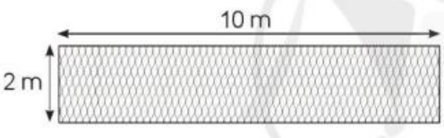  ? Nhìn vào hình vẽ con hãy cho biết chiều dài tấm thép là bao nhiêu? Chiều rộng là bao nhiêu?  ? Muốn tính chu vi tấm thép con làm thế nào  b)  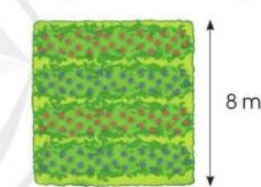  ?Quan sát hình và cho biết mảnh vườn này hình gì  ? Độ dài cạnh mảnh vườn là bao nhiêu  ?Vậy muốn tính chu vi mảnh vườn này con làm thế nào  ? Qua bài 3 khi ta muốn tính chu vi của bất kỳ vật gì con cần lưu ý gì  - GV nhận xét chốt lại | -1HS đọc đề bài  - HCN có chiều dài 12m, chiều rộng 8m  -Tính chu vi HCN  - Lấy chiều dài coọng chiều rộng  ( cùng đơn vị đo) rồi nhân với 2  -1HS lên bảng – Lớp vở ô ly  Chu vi hình chữ nhật là :  ( 12 + 8) x 2 = 40 ( m)  -1HS đọc đề bài  - Hình vuông có cạnh là 12 dm  -Chu vi hình vuông  -Lấy độ dài một cạnh nhân 4  1HS lên bảng – Lớp vở ô ly  Chu vi hình vuông là :  12 x 4 = 48 ( m)  -Cách tính chu vi hình vuông, chu vi HCN  -HS đọc đề bài  - Chiều dài là 10m, chiều rộng là 2m  - Con áp dụng KT tính chu vi HCN: Lấy chiều dài cộng chiều rộng rồi nhân 2  -1HS lên bảng + Lớp làm vở  Chu vi tấm thép là:  (10 + 2) x 2 = 24 ( m)  Đáp số : 24m  -HS đọc đề bài  -Hình vuông  8m  Con lấy độ dài 1 cạnh con nhân 4  -1HS lên bảng + Lớp làm vở  Chu vi mảnh vườn là:  8 x 4 = 32 ( m)  Đáp số : 32 m  -HS nhận xét  - Con quan sát nhận dạng xem đồ vật đó là hình gì. Xác định độ dài các cạnh đồ vật là bao nhiêu rồi áp dụng quy tắc tính chu vi của hình.  - 1 vài HS nhắc lại
15P | 3. Vận dụng.  - Mục tiêu:  + Củng cố những kiến thức đã học trong tiết học để học sinh khắc sâu nội dung.  + Vận dụng kiến thức đã học thực hành vẽ và cắt hình vuông trên giấy thủ công, vận dụng vào thực tiễn  + Tạo không khí vui vẻ, hào hứng, lưu luyến sau khi học sinh bài học.  - Cách tiến hành
 | Bài 4: Làm việc theo nhóm bàn  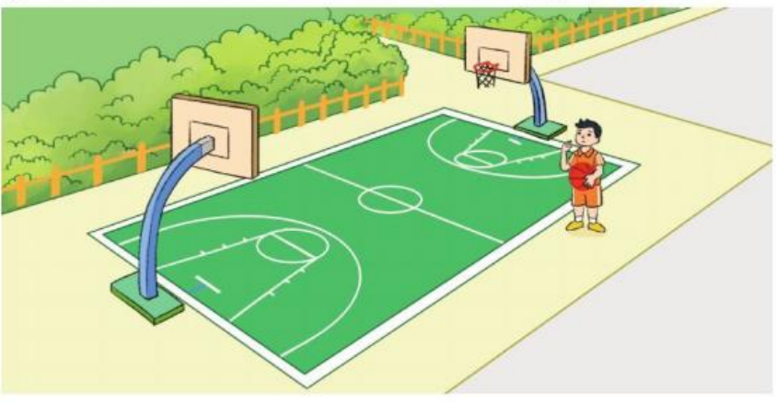  ? Hãy nói cho bạn nghe: Bài toán cho gì? Bài toán hỏi gì  ? Bài toán hỏi gì  ? Muốn tính chu sân bóng con làm thế nào  ? Con hãy suy nghĩ và nêu các bước giải của bài toán  GV nhận xét chốt lại  Qua phần vận dụng khắc sâu cho con kiến thức gì?  Củng cố :  ? Qua bài học hôm nay con biết thêm được điều gì.  ? Thuật ngữ toán học nào con cần nhớ  ? Điều gì thú vị con phát hiện ra khi học tính chu hình chữ nhật, chu vi hình vuông | -HS đọc đề bài  Sân bóng HCN có chiều dài 28m, chiều rộng ngắn hơn chiều dài 13m  Tính chu vi sân bóng  -Áp dụng quy tắc tính chu HCN  - HS thảo luận theo nhóm bàn  - Đại diện nêu kq nhóm con giải theo 2 bước  + Bước 1 : Con tìm chiều rộng sân bóng bằng cách lấy chiều dài trừ đi phần chiều rộng ít hơn  + Bước 2: Tính chu vi của sân bóng : bằng cách lấy chiều dài cộng chiều rộng rồi nhân 2  + NHóm khác nhận xét  HS làm vở ô ly  Chiều rộng sân bóng là:  28 – 13 = 15 (m)  Chu vi sân bóng là:  ( 28 + 15) x 2 = 86 (m)  Đáp số : 86 m
IV. Điều chỉnh sau bài dạy:
.........................................................................................................................
.........................................................................................................................
.........................................................................................................................

TUẦN 16
MÔN TOÁN:
Tiết 80
Bài 54: EM ÔN LẠI NHỮNG GÌ ĐÃ HỌC – Trang 113
Thời gian thực hiện: ngày 27 tháng 12 năm 2024

I. YÊU CẦU CẦN ĐẠT:
1. Năng lực đặc thù:
- Thực hiện thành thạo nhân, chia với số có một chữ số ( ngoài bảng). Tính giá trị của các biểu thức số.
- Củng cố kiến thức, kĩ năng đo lường thông qua các bài tập:
+ Thực hành đo và tính toán với đơn vị đo dung tích là ml
- Phát triển năng lực lập luận, tư duy toán học và năng lực giao tiếp toán học
2. Năng lực chung.
- Năng lực tự chủ, tự học: Thông qua các hoạt động thực hành nhân, chia, tính giá trị của các biểu thức số: thực hành kĩ năng nhận dạng, đo và tính toán về đo lường HS có cơ hội phát triển NL tư duy và lập luận toán học.
- Năng lực giải quyết vấn đề và sáng tạo: tham gia tích cực trò chơi, vận dụng.
- Năng lực giao tiếp và hợp tác: Thực hiện tốt nhiệm vụ trong hoạt động nhóm.
3. Phẩm chất.
- Phẩm chất nhân ái: Có ý thức giúp đỡ lẫn nhau trong hoạt động nhóm để hoàn thành nhiệm vụ.
- Phẩm chất chăm chỉ: Chăm chỉ suy nghĩ, trả lời câu hỏi; làm tốt các bài tập.
- Phẩm chất trách nhiệm: Giữ trật tự, biết lắng nghe, học tập nghiêm túc.
II. ĐỒ DÙNG DẠY HỌC
- Kế hoạch bài dạy, bài giảng Power point.
- SGK và các thiết bị, học liệu phụ vụ cho tiết dạy.

III. HOẠT ĐỘNG DẠY HỌC CHỦ YẾU
TG | Hoạt động của giáo viên | Hoạt động của học sinh
5P | 1. Khởi động:  - Mục tiêu: + Tạo không khí vui vẻ, khấn khởi trước giờ học.  + Kiểm tra kiến thức đã học của học sinh ở bài trước.  - Cách tiến hành:
 | - GV tổ chức trò chơi “ Lời mời chơi” để khởi động bài học.  - HS có thể nêu các câu hỏi để ôn lại các kiến thức đã học  - GV Nhận xét, tuyên dương.  - GV dẫn dắt vào bài mới | - HS tham gia trò chơi  -HS có thể mời bạn nêu thứ tự thực hiện tính giá trị của biểu thức có dấu ngoặc đơn – Nêu lại cách tính chu vi HCN, HV, hình tứ giác.  + HS khác nhận xét
20P | 2. Hoạt động thực hành:  - Mục tiêu:  - Rèn kĩ năng đặt tính, kĩ năng nhân, chia, kĩ năng tính giá trị của biểu thức  - Học sinh đọc và tính toán với đơn vị dung tích là ml .  - HS phân biệt được góc vuông và góc không vuông  - Vận dụng tính chu vi hình vuông vào bài toán thực tế  - Cách tiến hành:
 | Bài 1: Đặt tính rồi tính (Làm việc cá nhân)  - 14 x 2 213 x 3 101 x 8  - 46 : 2 393 : 3 845 : 4  ? Bài có mấy yêu cầu là những yêu cầu nào  -GV chữa bài , chỉnh sửa các lỗi tính toán cho học sinh  ? Khi thực hiện tính nhân con cần chú ý gì  ? Khi thực hiện tính chia con cần chú ý gì  - GV mời HS khác nhận xét.  - GV nhận xét, tuyên dương.  Bài 2: Tính giá trị của mỗi biếu thức sau:(Làm việc cá nhân)  25 – 15 : 5 101 x ( 16 -7)  40 + 8 : 2 48 : ( 8 : 2 )  -GV yêu cầu học sinh nêu lại đề bài  - GV yêu cầu hs nêu thứ thự thực hiện từng biểu thức  - GV mời HS khác nhận xét.  - GV nhận xét, tuyên dương.  Bài 3: a) Đọc tên các chữ tương ứng trên các đồ vật sau theo thứ tự từ đồ vật chưa ít nước nhất đến đồ vật chưa nhiều nước nhất  (Làm việc cá nhân)  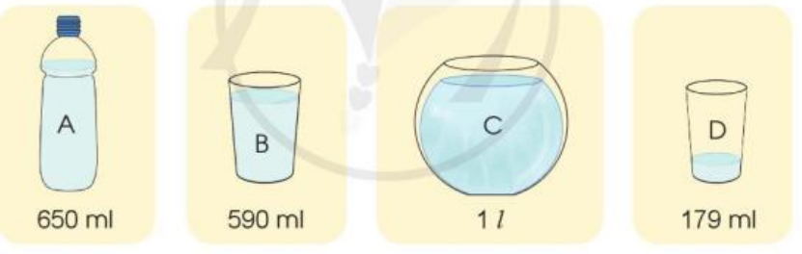  ? Muốn viết các đồ theo thứ tự từ đồ vật chưa ít nước nhất đến đồ vật chưa nhiều nước nhất trước tiên con phải làm gì  - GV mời HS khác nhận xét.  - GV nhận xét, tuyên dương.  ? Muốn tính tổng lượng nước trong hai cốc B và D là bao nhiêu mi – li – lít con làm thế nào?  - GV mời HS khác nhận xét.  - GV nhận xét, tuyên dương. | - 1hs nêu yêu cầu bài  -1HS TL  - HS làm bài vào vở ô ly – đổi chéo vở nói cách làm cho bạn nghe.  + Học sinh trả lời  -1HS nêu lại  -HS nói cho nhau nghe thứ tự thực hiện tính giá trị của tùng biểu thức  - HS lên bảng làm bảng lớp  25 – 15: 5 = 25 – 10  = 15  40 + 8 : 2 = 40 + 4  = 44  101 x ( 16 -7) = 101 x 9  = 909  48 : ( 8 : 2 ) = 48 : 4  = 12  - HS nêu yêu cầu bài  -Con phải đổi 1l = 1000 ml  -HS đọc kĩ đề bài so sánh các dung tích có trong mỗi hình rồi thực hiện yêu cầu bài : D, B, A, C  -HS nêu KQ của ý b.  -HS nêu lấy lượng nước của hai cốc cộng lại với nhau
10P | 2. Vận dụng  - Mục tiêu:  + Củng cố những kiến thức đã học trong tiết học để học sinh khắc sâu nội dung.  + Vận dụng kiến thức đã học vào thực tiễn.  + Tạo không khí vui vẻ, hào hứng, lưu luyến sau khi học sinh bài học.  - Cách tiến hành:
 | ? Con nêu lại thứ thực hiện tính giá trị của biểu thức khi trong biểu thức chỉ có các phép tính cộng, trừ hoặc chỉ có các phép tính nhân, chia  ? Con nêu lại thứ thực hiện tính giá trị của biểu thức khi trong biểu thức có các phép tính cộng, trừ ,nhân, chia  ? Con nêu lại thứ thực hiện tính giá trị của biểu thức khi trong biểu thức có dấu ngoạc đơn  ? Con hãy nêu lại cách thực hiện phép nhân, chia  Củng cố :  ? Qua bài học hôm nay giúp con khắc sâu điều gì.  ? Thuật ngữ toán học nào con cần nhớ  ? Điều gì thú vị con phát hiện ra khi học xong bài này. | -Con lần lượt thực hiện từ trái sang phải  -Con thực hiện các phép tính nhân, chia trước các phép tính cộng, trừ sau  -Con thực hiện các phép tính trong ngoặc trước
IV. Điều chỉnh sau bài dạy:
........................................................................................................................
........................................................................................................................
........................................................................................................................

TUẦN 16
MÔN TIẾNG VIỆT
Tiết 112 CHỦ ĐIỂM: SÁNG TẠO NGHỆ THUẬT
BÀI VIẾT 2: EM YÊU NGHỆ THUẬT
Thời gian thực hiện: ngày 27 tháng 12 năm 2024
I. YÊU CẦU CẦN ĐẠT:
1. Năng lực đặc thù:
- Phát triển năng lực ngôn ngữ
+ Viết được đoạn văn 6 – 8 câu về 1 trong 2 đề đã cho trong BT. Đoạn không mắc lỗi chính tả, ngữ pháp; biết sử dụng dấu câu thích hợp.
-Phát triển năng lực văn học: Biết sử dụng các từ ngữ liên quan đến chủ điểm Sáng tạo nghệ thuật.
2. Năng lực chung.
- Năng lực tự chủ, tự học: biết lựa chọn đề tài để viết và có ý tưởng riêng về đề tài đó.
- Năng lực giải quyết vấn đề và sáng tạo: yêu thích nghệ thuật, cảm nhận được giá trị và tác dụng của nghệ thuật, biết trân trọng những người làm nghệ thuật
- Năng lực giao tiếp và hợp tác: biết trao đổi với các bạn trong nhóm về đề tài định viết
3. Phẩm chất.
- Phẩm chất yêu nước: Biết yêu thương và đồng cảm với người xung quanh.
- Phẩm chất nhân ái: Biết yêu quý bạn bè qua bài đọc.
- Phẩm chất chăm chỉ: Chăm chỉ đọc bài, trả lời câu hỏi.
- Phẩm chất trách nhiệm: Giữ trật tự, học tập nghiêm túc.
II. ĐỒ DÙNG DẠY HỌC
- Kế hoạch bài dạy, bài giảng Power point.
- SGK và các thiết bị, học liệu phụ vụ cho tiết dạy.
III. CÁC HOẠT ĐỘNG DẠY HỌC CHỦ YẾU
TG | Hoạt động của giáo viên | Hoạt động của học sinh
5p  15p  10p  5p | 1. Khởi động.  * Mục tiêu:  - Tạo không khí vui vẻ, phấn khởi trước giờ học.  - Đánh giá kết quả học tập ở bài học trước.  * Cách tiến hành:  -GV trả bài Góc sáng tạo tuần trước: Bản tin thể thao. Biểu dương những HS có câu văn, đoạn văn hay.  -Nếu những điều HS cần rút kinh nghiệm.  Các em đã biết nhiều hoạt động nghệ thuật khác nhau, cũng như ý nghĩa của nghệ thuật đối với đời sống con người. Hôm nay các em sẽ viết một đoạn văn về chủ điểm Sáng tạo nghệ thuật. Các em có thể lựa chọn 1 trong 2 để sau nhé!  2. Khám phá.  * Mục tiêu:  - HS chọn 1 trong 2 đề để thảo luận bài viết mình chọn  - Biết sử dụng các từ ngữ liên quan đến chủ điểm Sáng tạo nghệ thuật.  * Cách tiến hành:  - Chọn một trong hai đề sau  ? Bài yêu cầu các con làm gì  - Gv căn cứ học sinh lựa chọn đề để chia hóm thảo luận.  + Với đề 1 (Trao đổi để hoàn thành nội dung bản thông bảo theo mẫu);  + Với đề 2 (Trao đổi về một lần em được xem biểu diễn nghệ thuật / chiếu phim):  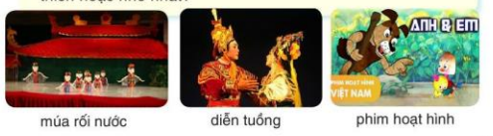  GV hướng dẫn HS dựa vào gợi ý để trao đổi.  3. Luyện tập.  * Mục tiêu:  - Viết được đoạn văn 6 – 8 câu về 1 trong 2 đề đã cho trong BT. Đoạn không mắc lỗi chính tả, ngữ pháp; biết sử dụng dấu câu thích hợp.  -Biết sử dụng các từ ngữ liên quan đến chủ điểm Sáng tạo nghệ thuật  * Cách tiến hành:  -GV yêu cầu các nhóm nêu kết quả thảo luận  -GV nhận xét tuyên dương  -Gv chấm bài  4. Vận dụng.  * Mục tiêu:  - Củng cố những kiến thức đã học trong tiết học.  - Vận dụng kiến thức đã học vào thực tiễn.  - Tạo không khí vui vẻ, hào hứng, lưu luyến sau khi học sinh bài học.  + Phát triển năng lực ngôn ngữ.  * Cách tiến hành:  -GV đọc bài của học sinh viết có sáng tạo, có câu văn hay để hs khác học tập  - Nhắc nhở các em cần nghiêm túc trong các hoạt động tập thể. Biết giữ trật tự, lắng nghe, không ồn ào gây rối,...  - Nhận xét, tuyên dương  - Nhận xét tiết học, dặn dò bài về nhà | - HS lắng nghe.  -Hs đọc yêu cầu tiết học.  -1HS nêu  - 2Hs đọc cả 2 đề - Lớp đọc thầm.  - HS tự chọn đề làm  - HS trao đổi nhóm đôi, nói thông tin phù hợp theo mẫu. (HS có thể nhớ lại buổi liên hoan văn nghệ gần nhất của trường mình, kể tên các tiết mục phù hợp với thực tế,  - HS quan sát tranh và trao đổi nhóm đôi, nói về buổi biểu diễn nghệ thuật hoặc buổi chiều phim đã xem.  - Đại diện các njoms nêu  -Nhóm khác nhận xét  - HS viết vở  VD về một đoạn văn:  Hè năm ngoái, mẹ em cho em đi xem xiếc ở rạp xiếc thành phố. Em rất thích  màn biểu diễn vui nhộn của những chú hề tóc quăn tít, mũi đỏ như quả cà chua. Các  chú hề chạy nhảy trông có vẻ vụng về, nhưng thực ra là rất khéo. Những pha giả vờ ngã oạch của các chú khiến mọi người cười rộ lên thích thú. Tiết mục ảo thuật “chú thỏ bí ẩn”cũng rất thú vị. Em không hiểu sao cô diễn viên có thể lấy ra được chú thỏ từ trong tay áo hay chiếc mũ phớt của mình. Mỗi lần chú thỏ xuất hiện, cả rạp xiếc tràn ngập tiếng vỗ tay. Buổi biểu diễn ấy còn rất nhiều tiết mục hay khác. Em vô cùng thán phục các cô chú diễn viên. Em hiểu rằng các cô chú phải tập luyện rất chăm chỉ mới có thể biểu diễn được những tiết mục tuyệt vời như vậy.  + Hs lắng nghe.  - Lắng nghe, rút kinh nghiệm.
IV. ĐIỀU CHỈNH SAU BÀI DẠY
..........................................................................................................................................................
..........................................................................................................................................................
TUẦN 16
MÔN TỰ NHIÊN VÀ XÃ HỘI
TIẾT 32
CHỦ ĐỀ 4: THỰC VẬT VÀ ĐỘNG VẬT
Bài 12: CÁC BỘ PHẬN CỦA THỰC VẬT VÀ
CHỨC NĂNG CỦA CHÚNG (T1)
Thời gian thực hiện: ngày 27 tháng 12 năm 2024

I. YÊU CẦU CẦN ĐẠT:
1. Năng lực đặc thù: Sau khi học, học sinh sẽ:
- Sử dụng được sơ đồ có sẵn để chỉ vị trí và nói được tên một số bộ phận của thực vật.
- Trình bày dược chức năng của các bộ phận cơ thể thực vật.
- So sánh được ( hình dạng, kích thước, màu sắc) rễ, thân, lá, hoa, quả của các thực vật khác nhau.
- Biết cách phân loại thực vật dựa vào một số tiêu chí như đặc điểm của thân ( cấu tạo thân, cách mọc của thân); đặc điểm của rễ ( rễ cọc, rễ chùm,...).
- Tìm ra được điểm chung về đặc điểm của thân (cấu tạo thân, cách mọc của thân); đặc điểm của rễ (rễ cọc, rễ chùm,...) để phân loại chúng.
2. Năng lực chung.
- Năng lực tự chủ, tự học: Có biểu hiện chú ý học tập, tự giác tìm hiểu bài để hoàn thành tốt nội dung tiết học.
- Năng lực giải quyết vấn đề và sáng tạo: Có biểu hiện tích cực, sáng tạo trong các hoạt động học tập, trò chơi, vận dụng.
- Năng lực giao tiếp và hợp tác: Có biểu hiện tích cực, sôi nổi và nhiệt tình trong hoạt động nhóm. Có khả năng trình bày, thuyết trình… trong các hoạt động học tập.
3. Phẩm chất.
- Phẩm chất nhân ái: Bày tỏ được tình cảm, sự gắn bó của bản thân với họ hàng nội ngoại.
- Phẩm chất chăm chỉ: Có tinh thần chăm chỉ học tập, luôn tự giác tìm hiểu bài.
- Phẩm chất trách nhiệm: Giữ trật tự, biết lắng nghe, học tập nghiêm túc.
II. ĐỒ DÙNG DẠY HỌC
- Kế hoạch bài dạy, bài giảng Power point.
- SGK và các thiết bị, học liệu phụ vụ cho tiết dạy.

III. HOẠT ĐỘNG DẠY HỌC CHỦ YẾU
TG | Hoạt động của giáo viên | Hoạt động của học sinh
5p | 1. Khởi động:  - Mục tiêu:  + Tạo không khí vui vẻ, khấn khởi trước giờ học.  + Kiểm tra kiến thức đã học của học sinh ở bài trước.  - Cách tiến hành:
 | - GV tổ chức cho HS chơi trò chơi: “Ai nhanh nhất”: GV chia lớp thành các nhóm 4 và phát cho mỗi nhóm một giỏ đồ là các bộ phận của cây ớt. Trong thời gian 2’ nhóm nào ghép đúng và nhanh nhất các bộ phận hoàn chỉnh của cây đậu tương sẽ là đội thắng cuộc:  - GV Nhận xét, tuyên dương nhóm thắng cuộc.  - GV dẫn dắt vào bài mới: Với chủ đề 4: Thực vật và động vật. Cô và cả lớp cùng tìm hiểu bài 12: Các bộ phận của thực vật và chức năng của chúng. (T1) | - HS HS chơi trò chơi: “Ai nhanh nhất”  - HS lắng nghe.
15p | 2. Khám phá:  - Mục tiêu:  + Nêu được đặc điểm của rễ cọc, rễ chùm.  + Phân loại được thực vật dựa theo đặc điểm của rễ cây.  - Cách tiến hành:
 | *RỄ CÂY  Hoạt động 1. Tìm hiểu về đặc điểm của rễ cây. (Làm việc chung cả lớp)  - GV mời HS đọc yêu cầu đề bài.  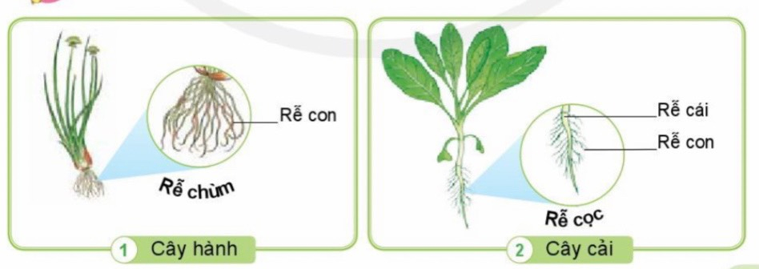  - GV chia sẻ bức tranh và nêu câu hỏi. Sau đó mời học sinh quan sát và trình bày kết quả.  + Chỉ ra sự khác nhau giữa rễ cây hành và rễ cây tỏi?  - Gv đưa ra hình ảnh một số loại cây khác nhau: Cây rau dền, cây đậu xanh,... Yêu cầu HS quan sát và nhận xét hai loại cây này rê có gióng cây hành hay cây rau cải không?  - GV chiếu thêm một số HS cho HS quan sát về rễ một số loại cây:  + Rễ chùm: Cây hành, cây tỏi, cây ngô, cây lúa,..  + Rễ cọc: Cây rau cải, cây rau dền, cây cam non, cây chanh non...  =>Kết luận: Có hai loại rễ chính là rê chùm và rê cọc. Rễ chùm không có cái, từ gốc thân mọc ra nhiều rễ con dài gần bằng nhau. Rễ cọc gồm một cái rễ to dài, từ rễ cái mọc ra nhiều rễ con.  Hoạt động 2. Phân loại rễ cây theo đặc điểm của rễ (Làm việc nhóm 2)  - GV mời HS đọc yêu cầu đề bài.  - GV chia sẻ bức tranh và nêu câu hỏi. Sau đó mời học sinh thảo luận nhóm 2, quan sát và trình bày kết quả.  + Cây nào có rễ cọc, cây nào có rễ chùm trong các hình?  - Đại diện một số cặp trình bày kết quả làm việc trước lớp câu hỏi.  - GV mời các nhóm khác nhận xét.  - GV nhận xét chung, tuyên dương.  - GV cho HS quan sát cây thật (nếu có)  - Liên hệ: Kể tên một số cây khác có rễ cọc, rễ chùm mà em biết?  - GV nhận xét, tuyên dương HS nêu đc nhiều loài cây.  - Yêu cầu HS quan sát mục: Em có biết và giới thiệu HS một số loại cây có rễ đặc biệt.  + Cây cà rốt: Rễ củ: Rễ cái phình to thành củ dự trư chất dinh dưỡng.  + Cây đước; Rễ chống: Rễ mọc ra từ thân cắm xuống nước, giúp cây đứng vững trong nước.  + Cây trầu không: Rễ bám: Giúp cây bám vào tường để leo lên.  - GV yêu cầu HS nhắc lại: Rễ cây có hai loại chính: Rê cọc và rễ chùm. | - 1 Học sinh đọc yêu cầu bài  - Cả lớp quan sát tranh và trả lời 2 câu hỏi:  + Cây hành: Thuộc loại rễ chùm. Đặc điểm không có rê cái. Từ gốc thân mọc ra nhiều rễ con dài gần bằng nhau.  + Cây cải; Thuộc loại rễ cọc. CÓ một cái rễ ( rê chính) to, dài. Từ rễ cái moc ra nhiều rễ con.  - HS nhận xét ý kiến của bạn.  + HS quan sát và TLCH.  - HS quan sát.  - 1 HS nêu lại nội dung HĐ1  - 1 Học sinh đọc yêu cầu bài  - Học sinh chia nhóm 2, đọc yêu cầu bài và tiến hành thảo luận.  + Rê chùm; Cây lúa, cây ngô.  + Rễ cọc: cây đậu tương, cây cam.  - Đại diện các nhóm trình bày:  - Từng HS trong cặp chỉ vào bảng phân loại và nói tên những cây có rễ cọc, những cây có rễ chùm.  - Đại diện các nhóm nhận xét.  - Lắng nghe rút kinh nghiệm.  - HS nêu:  + Rễ chùm: Cây hành, cây tỏi, cây ngô, cây lúa,..  + Rễ cọc: Cây rau cải, cây rau dền, cây cam non, cây chanh non...  - HS lắng nghe.  - Lớp quan sát và ghi nhớ.  - 3-4 HS nhắc lại.
10p | 3. Luyện tập:  - Mục tiêu:  + Nêu được chức năng chính của rễ cây là hút nước và chất khoáng, giúp cây bám chặt vào đất.  + Giải thích được vì sao phải tưới nước và bón phân cho cây.  - Cách tiến hành:
 | Hoạt động 3. Tìm hiểu về chức năng của rễ cây.  (Làm việc chung cả lớp)  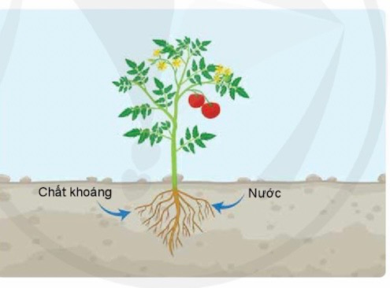  - GV mời HS đọc yêu cầu đề bài.  - GV chia sẻ bức tranh và nêu câu hỏi. Sau đó mời học sinh quan sát và trình bày kết quả.  + Rễ cây có chức năng gì?  + Ngoài chức năng hút nước và muối khoáng, rễ cây còn có chức năng gì?  + Cây muốn đứng vững, không bị gió cuốn đi cần có rễ gắn hay dài?  =>GV kết luận: Rễ cây hút nước và muối khoáng trong đất để nuôi cây. Rễ cây đâm sâu xuống đất giúp cây bám chặt vào đất.  Hoạt động 4. Tìm hiểu vì sao phải tưới nước và bón phân cho cây. (Làm việc chung cả lớp)  - GV hỏi và gọi một số HS trả lời:  + Vì sau khi trồng cây, người ta phải tưới nước và bón phân cho cây?  + Vì sao cây ở nơi khô cằn, rễ cây thường dài và ăn sâu xuống đất?  - GV nhận xét chung, tuyên dương.  - Yêu cầu HS đọc thông tin trong mục: Kiến thức cốt lõi.  - GV chốt và khắc sâu kiến thức: Rễ cây có hai loại chính: rễ cọc và rễ chùm. Rễ hút nước và chất khoáng có trong đất để nuôi cây. Ngoài ra, rễ còn giúp cây bám chặt vào đất. | - 1 Học sinh đọc yêu cầu bài  - Cả lớp quan sát tranh và trả lời câu hỏi:  + Rễ cây có chức năng hút nước và muối khoáng.  + Rễ cây còn giúp cây bám chặt vào đất, giúp cây đứng vững.  + Rễ cây dài, sẽ bám sâu vào đất để giúp cây trụ vưng, không bị đổ khi có gió lớn.  - HS lắng nghe.  - HS trả lời:  + Khi trồng cây, người ta phải tưới nước và bón phân cho cây để cung cấp đủ nước và chất khoáng cho cây.  + Vì đất khô cằn thiếu nước, rê cây phải đâm sâu xuống đất để hút nước.  - Lắng nghe rút kinh nghiệm.  - 3-4 em đọc.  - HS lắng nghe.
5p | 4. Vận dụng.  - Mục tiêu:  + Củng cố những kiến thức đã học trong tiết học để học sinh khắc sâu nội dung.  + Vận dụng kiến thức đã học vào thực tiễn.  + Tạo không khí vui vẻ, hào hứng, lưu luyến sau khi học xong bài học.  - Cách tiến hành:
 | - GV hỏi HS một số câu hỏi để đánh giá HS:  + Nêu tên hai loại rễ cây chính?  + Rê cây có chức năng gì?  - GV nhận xét, tuyên dương, khen thưởng cho những học sinh trả lời đúng.  - Dặn HS chuẩn bị bài sau. | - HS lắng nghe câu hỏi trả lời.  + Rễ cây có hai loại chính: Rễ cọc và rễ chùm.  + Rễ cây hút nước và muối khoáng trong đất để nuôi cây. Rễ cây đâm sâu xuống đát giúp cây bám chặt vào đất.  - Lắng nghe nhận xét, rút kinh nghiệm.
IV. ĐIỀU CHỈNH SAU BÀI DẠY:
............................................................................................................................
............................................................................................................................
............................................................................................................................
TUẦN 16
MÔN HOẠT ĐỘNG TRẢI NGHIỆM
Tiết 48 CHỦ ĐỀ: NHỮNG NGƯỜI SỐNG QUANH EM
Sinh hoạt cuối tuần: ĐỘI NHI ĐỒNG TÌNH NGUYỆN+GDLTCM
KỂ CHUYỆN BÁC HỒ: BÁT CHÈ SẺ ĐÔI (T2)
Thời gian thực hiện: ngày 27tháng 12 năm 2024
I. YÊU CẦU CẦN ĐẠT
1. Năng lực đặc thù:
- Học sinh ý thức được trách nhiệm của bản thân trong việc tham gia các hoạt động tình nguyện để góp phần xây dựng trường lớp của mình.
- Nêu tác dụng khi sống khi biết chia sẻ với người khác.
- Biết đề cao chia sẻ, giúp đỡ lẫn nhau, đặc biệt lúc người khác gặp khó khăn.
2. Năng lực chung.
- Năng lực tự chủ, tự học: Tự tìm hiểu kế hoạch hoạt động của Đội nhi đồng tình nguyện.
- Năng lực giải quyết vấn đề và sáng tạo: Biết thu thập thông tin để giải quyết vến đề.
- Năng lực giao tiếp và hợp tác: Có biểu hiện tích cực, sôi nổi và nhiệt tình trong hoạt động nhóm. Có khả năng trình bày, thuyết trình… trong các hoạt động học tập.
3. Phẩm chất.
- Phẩm chất nhân ái: tích cực tham gia các hoạt động tình nguyện của trường.
- Phẩm chất chăm chỉ: Chăm chỉ đọc sách và có ý thức vận dụng kiến thức, kĩ năng đã học vào cuộc sống.
- Phẩm chất trách nhiệm: Tích cực thực hiện các nhiệm vụ học tập của cá nhân, tham gia thảo luận nhóm một cách nghiêm túc và có trách nhiệm
II. ĐỒ DÙNG DẠY HỌC
- Kế hoạch bài dạy, bài giảng Power point, Tranh ảnh trong sách Tâm lý học đường, phiếu học tập.
- SGK và các thiết bị, học liệu phụ vụ cho tiết dạy.

III. CÁC HOẠT ĐỘNG DẠY HỌC CHỦ YẾU
TG | Hoạt động của giáo viên | Hoạt động của học sinh
3p  10p  5p  15p  2p | 1. Khởi động:  * Mục tiêu:  - Tạo không khí vui vẻ, phấn khởi trước giờ học.  * Cách tiến hành:  - GV mở bài hát “Trường học thân thiện” để khởi động bài học.  + GV cùng trao đổi với HS về nội dung bài hát.  - GV Nhận xét, tuyên dương.  - GV dẫn dắt vào bài mới.  2. Sinh hoạt cuối tuần:  * Mục tiêu: Đánh giá kết quả hoạt động trong tuần, đề ra kế hoạch hoạt động tuần tới.  * Cách tiến hành:  HĐ 1: Đánh giá KQ cuối tuần. ( nhóm 2)  - GV yêu cầu lớp Trưởng (hoặc lớp phó học tập) đánh giá kết quả hoạt động cuối tuần.  + Kết quả sinh hoạt nền nếp.  + Kết quả học tập.  + Kết quả hoạt động các phong trào.  +HS tự giác nêu những lỗi mình đã phạm phải trong tuần. Xin lỗi và nêu cách khắc phục trong tuần tới.  - GV mời các nhóm nhận xét, bổ sung.  - GV nhận xét chung, tuyên dương.  HĐ 2: Kế hoạch tuần tới. (nhóm 4)  - GV YC lớp Trưởng (hoặc lớp phó học tập) triển khai kế hoạch hoạt động tuần tới. YC các nhóm thảo luận, nhận xét, bổ sung các nội dung trong kế hoạch.  + Thực hiện nền nếp trong tuần.  + Thi đua học tập tốt.  + Thực hiện các hoạt động các phong trào.  - GV mời các nhóm nhận xét, bổ sung.  - GV nx, thống nhất, và biểu quyết hành động.  3. Sinh hoạt chủ đề: Đội nhi đồng tình nguyện  * Mục tiêu: Học sinh ý thức được trách nhiệm của bản thân trong việc tham gia các hoạt động tình nguyện để góp phần xây dựng trường lớp của mình.  * Cách tiến hành:  Hoạt động 3. Đội Nhi đồng tình nguyện  - GV tổ chức cho HS:  + Thảo luận lựa chọn những bạn tiêu biểu tham gia Đội Nhi đồng tình nguyện của lớp để triển khai và tổ chức các hoạt động tình nguyện cho các bạn trong lớp.  + Thảo luận xây dựng kế hoạch hoạt động của Đội Nhi đồng tình nguyện.  - GV mời 1 số bạn trong Đội tình nguyện chia sẻ cảm xúc và thể hiện sự quyết tâm trong việc dẫn dắt hoạt động tình nguyện của lớp trong thời gian tới.  4. Kể chuyện Bác Hồ: Bát chè sẻ đôi (T2)  * Mục tiêu:  - Nêu tác dụng khi sống khi biết chia sẻ với người khác.  - Biết đề cao chia sẻ, giúp đỡ lẫn nhau, đặc biệt lúc người khác gặp khó khăn.  * Cách tiến hành:  - Thực hành  1.Em hiểu thế nào là chia sẻ với người khác?  2. Hãy kể câu chuyện bản thân hoặc người khác về việc biết chia sẻ ?  - Hãy kể câu chuyện bản thân hoặc người khác về việc không biết chia sẻ với người khác?  3.Những biểu hiện của sự chia sẻ và không chia sẻ .  ? Nêu nội dung trong bảng  - Yêu cầu HS thảo luận điền vào bảng.  GV nhận xét về các việc làm.  - Trò chơi:  GV nêu yêu cầu phổ biến luật chơi.  GV nhận xét khen ngợi.  - Khi được người khác quan tâm chia sẻ động em cảm thấy thế nào?  - Sau khi bản thân chia sẻ, giúp đỡ mọi người em cảm thấy thế nào?  - Những người không biết quan tâm chia sẻ theo em sẽ nhận được thái độ như thế nào từ mọi người xung quanh?  * Nêu bài học  - Nêu các câu thành ngữ tục ngữ về sự quan tâm chia sẻ?  - Nêu các câu thành ngữ tục ngữ về sự không biết quan tâm chi sẻ?  Lồng ghép giáo dục lí tưởng cách mạng, đạo đức lối sống cho học sinh  Tham gia một số hoạt động tình nguyện, nhân đạo, giáo dục truyền thống do nhà trường, địa phương tổ chức.  Phát hiện ra những biểu hiện tiêu cực của chủ nghĩa cá nhân, cơ hội, ích kỷ.  4. Vận dụng.  * Mục tiêu:  + Củng cố những kiến thức đã học.  + Vận dụng kiến thức đã học vào thực tiễn.  + Tạo không khí vui vẻ, hào hứng, lưu luyến sau khi học xong bài học.  *Cách tiến hành:  - GV hướng dẫn HS tự đánh giá kết quả đạt được sau khi tham gia các hoạt động của chủ để Những người sống quanh em  - Nhận xét sau tiết dạy, dặn dò về nhà. | - HS lắng nghe.  -HS trả lời về nội dung bài hát.  - HS lắng nghe.  - Lớp Trưởng (hoặc lớp phó học tập) đánh giá kết quả hoạt động cuối tuần.  - Một số nhóm nhận xét, bổ sung.  - HS  - Lắng nghe rút kinh nghiệm.  - 1 HS nêu lại nội dung.  - Lớp Trưởng (hoặc lớp phó học tập) triển khai kế hoạt động tuần tới.  - HS thảo luận nhóm 4: Xem xét các nội dung trong tuần tới, bổ sung nếu cần.  - Một số nhóm nhận xét, bổ sung.  - Cả lớp biểu quyết hành động bằng giơ tay.  - HS tự ứng xử, đề cử bạn tham  gia Đội Nhi đồng tình nguyện  của lớp.  - HS thảo luận, trao đổi trước lớp.  - HS chia sẻ cảm xúc, thể hiện sự quyết tâm trong việc dẫn dắt hoạt động tình nguyện của lớp trong thời gian tới.  -HS trả lời:  Quan tâm giúp đỡ người khác.  + Cho bạn đi chung áo mưa.  + Cho bạn mượn bút khi bạn không mang bút.  + Dắt cụ già qua đường  + Dắt em nhỏ  - Có quyển truyện hay không cho bạn đọc chung...  HS thảo luận theo nhóm - điền bảng.  Trình bày kết quả trước lớp.  Tiếp sức:  Mỗi nhóm 5 học sinh thi vẽ tranh 3 nhóm thi vẽ.  Thuyết minh về nội dung của tranh  Nhận xét bình bầu bức tranh đẹp nhất.  Công việc thuận lợi, tình cảm thêm gắn bó...  Vui vì giúp đỡ người khác, mọi người thêm tôn trọng, yêu quý mình.  HS nêu: Cần quan tâm chi sẻ với mọi người.  + Lá lành đùm lá rách  + Chia ngọt sẻ bùi.  ............  Cháy nhà hàng xóm bình chân như vại  ................  - Học sinh hoàn thành Phiếu tự đánh giá sau chủ đề trong Vở thực hành HĐTN3.  - HS lắng nghe, rút kinh nghiệm
  Biết chia sẻ | Không biết chia sẻ
IV. ĐIỀU CHỈNH SAU BÀI DẠY:
................................................................................................................................................................
................................................................................................................................................................

